ИНСТРУКЦИЯ ПО УСТАНОВКЕ, ЭКСПЛУАТАЦИИ И ТЕХНИЧЕСКОМУ ОБСЛУЖИВАНИЮ

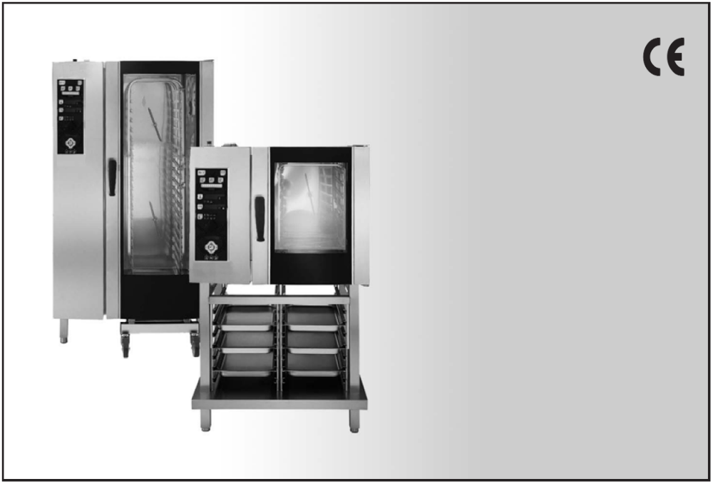

ЭЛЕКТРИЧЕСКИЕ ПАРОКОНВЕКЦИОННЫЕ и КОНВЕКЦИОННЫЕ ПЕЧИ


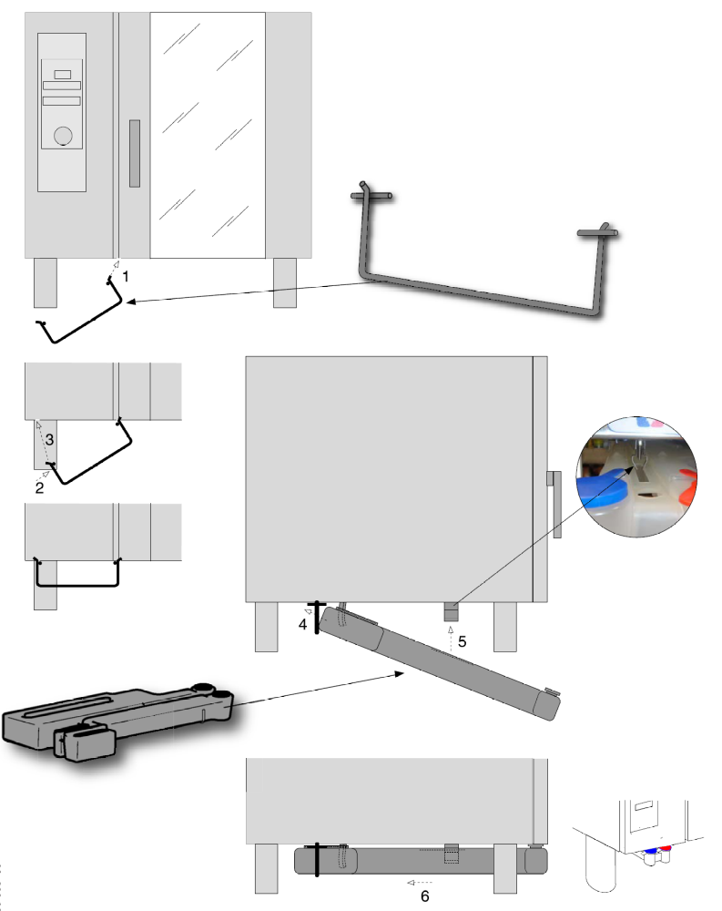
МОНТАЖНЫЕ СХЕМЫ – 1а
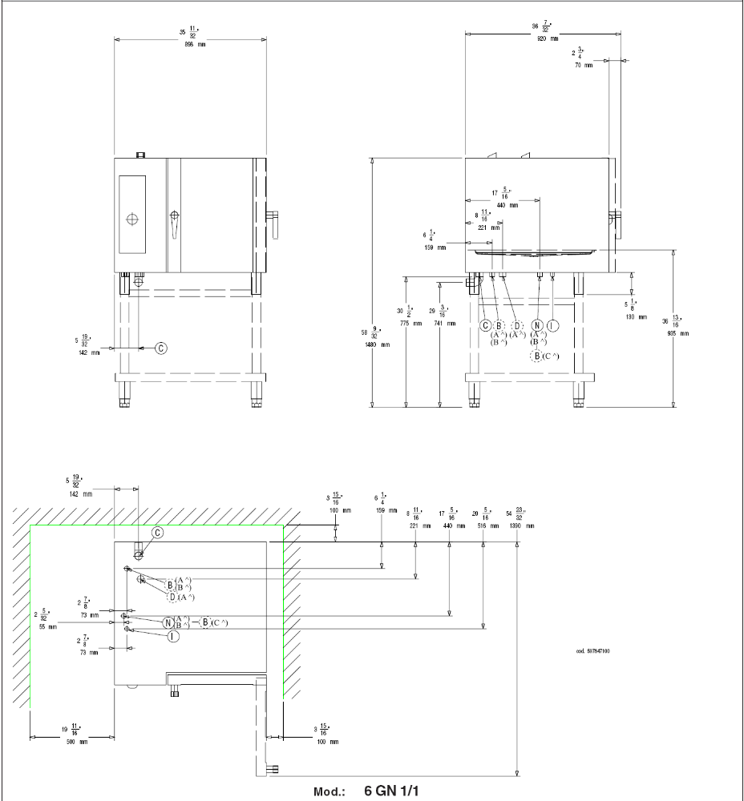
МОНТАЖНЫЕ СХЕМЫ – 1b

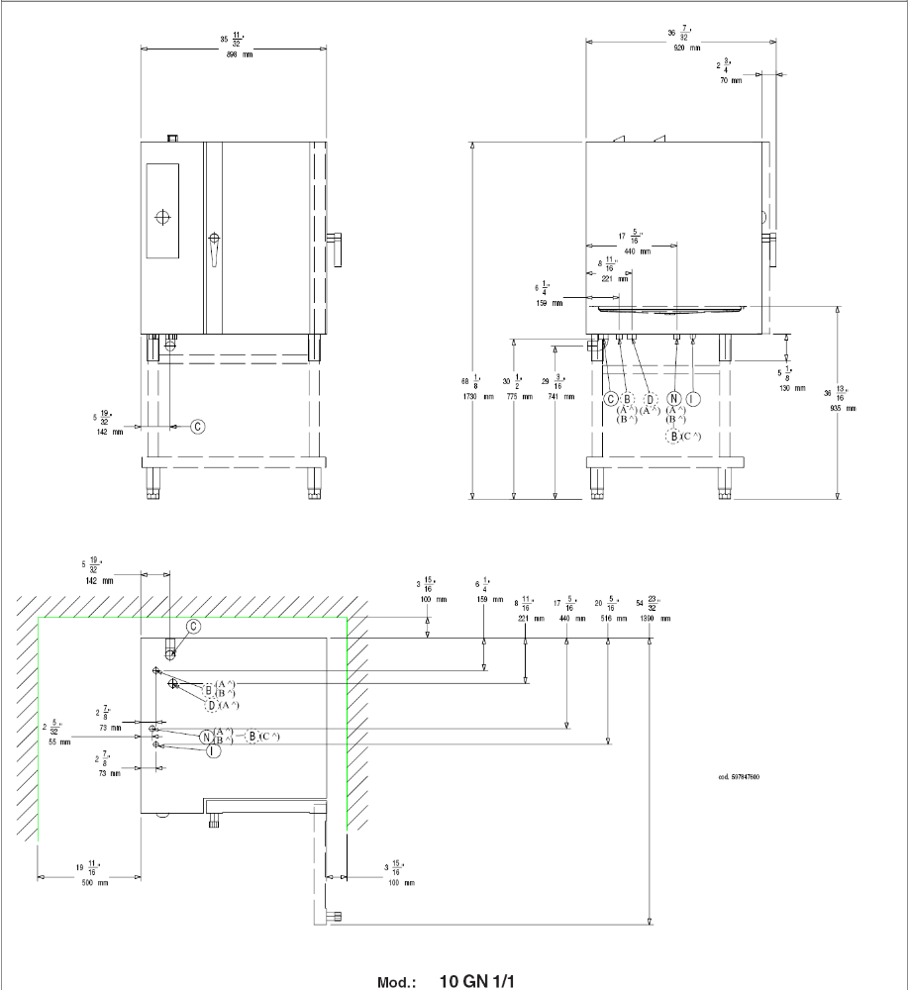

МОНТАЖНЫЕ СХЕМЫ – 1c

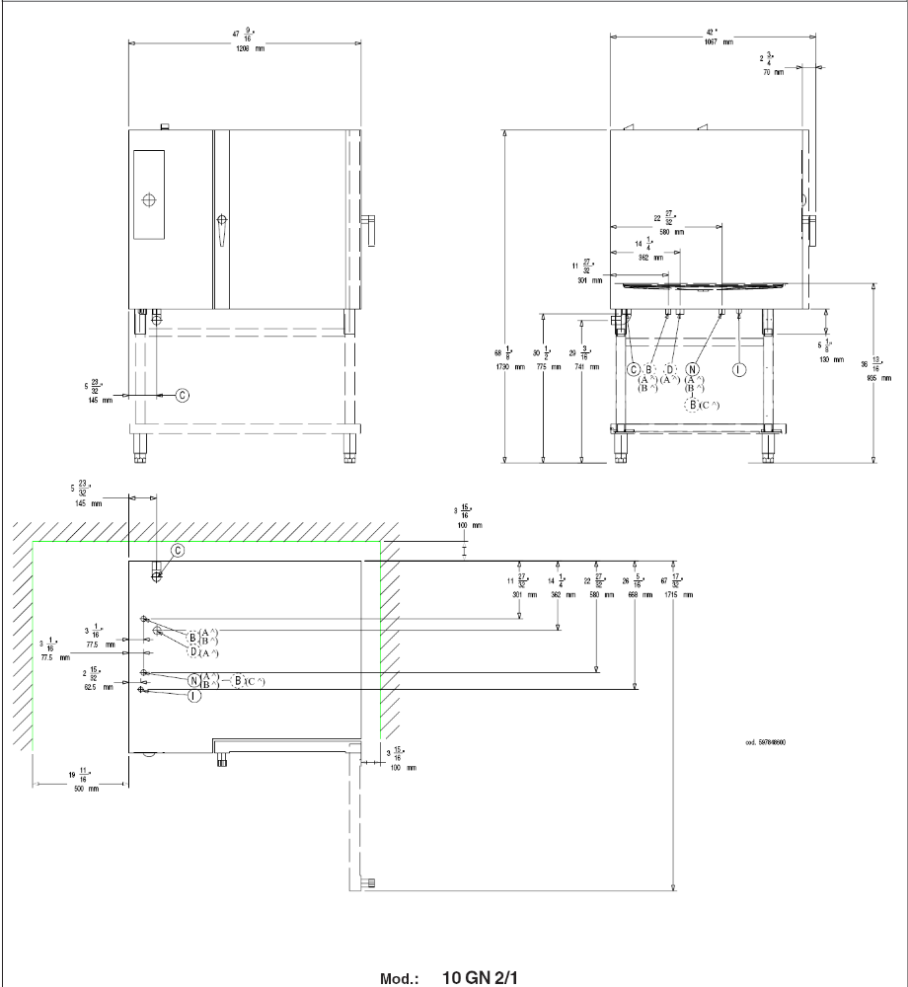

МОНТАЖНЫЕ СХЕМЫ – 1d

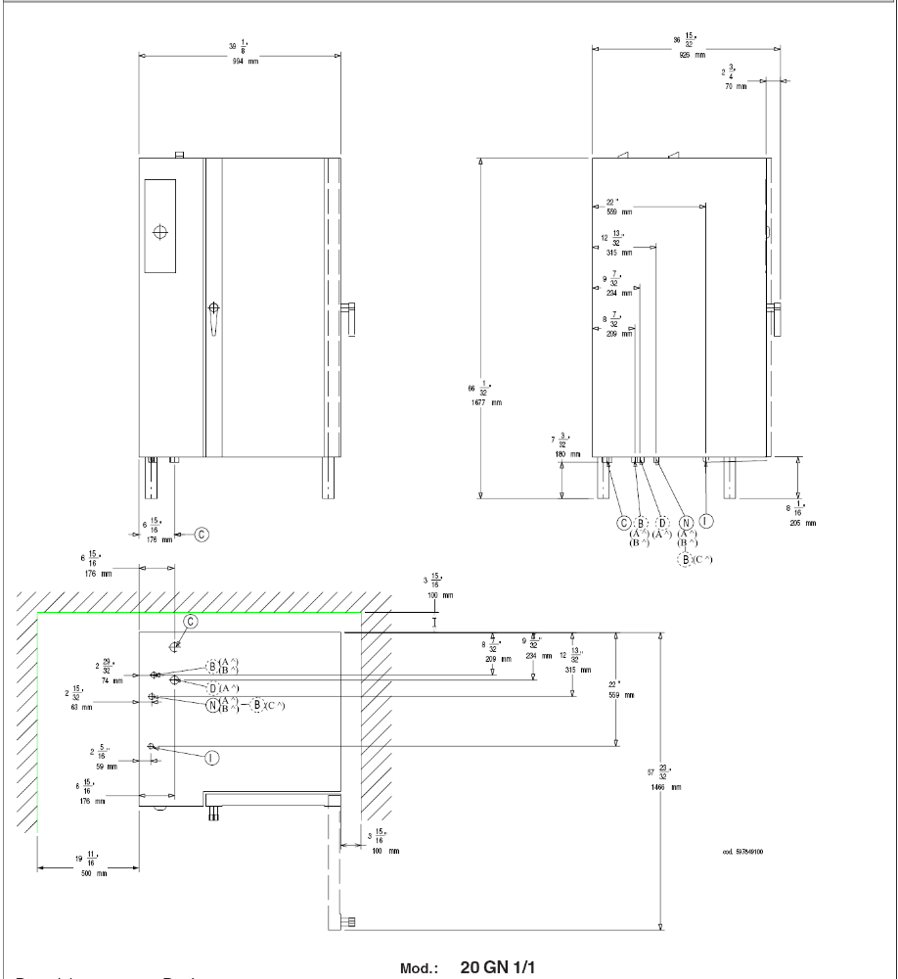

МОНТАЖНЫЕ СХЕМЫ – 1e

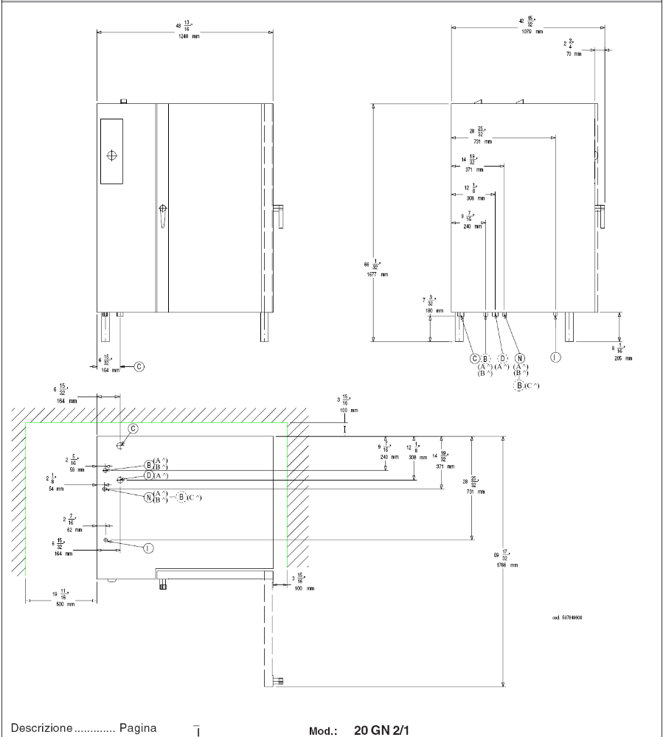

I - Вход электрического кабеля
B - Патрубок подачи воды (0,5 - 5°F) ∅ 3/4"M ISO 7/1
C - Сливной коллектор
(20 GN 2/1) ∅ 2"M ISO 7/1
(6 GN1/1 - 10 GN1/1-2/1 - 20 GN 1/1) ∅ 1"1/4M ISO 7/1
N - Патрубок подачи водопроводной воды ∅ 3/4" M ISO 7/1
D – Предохранительный слив (воздушный разрыв «Air-Break») (Не подключать)
(^) ФУНКЦИОНАЛЬНЫЙ УРОВЕНЬ (С^ = Convect – Конвекционная печь)

ЭЛЕКТРИЧЕСКИЕ ПАРОКОНВЕКЦИОННЫЕ и КОНВЕКЦИОННЫЕ ПЕЧИ

ИНСТРУКЦИИ ПО УСТАНОВКЕ И ЭКСПЛУАТАЦИИ

СОДЕРЖАНИЕ:
Описание: | Страница
- Монтажные схемы
- Идентификация оборудования
- ОСНОВНЫЕ ХАРАКТЕРИСТИКИ
- Описание печи
- Таблица 1: Технические данные
- Меры предосторожности общего характера
- Экологичность
4.1 Упаковка
4.2 Эксплуатация
4.3 Чистка
4.4 Утилизация
- ИНСТРУКЦИИ ПО УСТАНОВКЕ
- Помещение
1.1 Соответствие нормативам
- Размещение
- Подключение к сети электропитания
3.1 Подключение питающего кабеля
- Подключение к сети подачи воды
4.1 Параметры водопроводной воды
4.2 Система слива воды
- Предохранительная система
- Проверка функционирования
- Техническое обслуживание
- Диагностика некоторых неисправностей и их устранение
- Местоположение основных компонентов

ИНСТРУКЦИИ ПО ЭКСПЛУАТАЦИИ
- Как открывать дверь печи
1.1 Модели на 6 и 10 уровней
1.2 Модель на 20 уровней
- Как закрывать дверь печи
2.1 Модели на 6 и 10 уровней
2.2 Модель на 20 уровней
- Описание панели управления
3.1 Введение
3.2 Базовые функции управления
3.3 Основные режимы выпекания
3.4 Специальные режимы выпекания
3.5 Вспомогательные функции
- Эксплуатация печи
- Функциональные уровни А, В и С
4.1 Включение печи
4.2 Выбор режима управления
4.3 Ручной режим
4.4 Автоматический режим
- Информационные и аварийные сигналы
- Аварийное выключение печи
- Чистка и техническое обслуживание
7.1 Регулярное техническое обслуживание бойлера (парогенератора)
7.2 Замена расходных компонентов
7.3 Чистка труднодоступных компонентов
- ИЛЛЮСТРАЦИИ ПАНЕЛИ УПРАВЛЕНИЯ

ИДЕНТИФИКАЦИЯ ОБОРУДОВАНИЯ

Шильдик с техническими данными
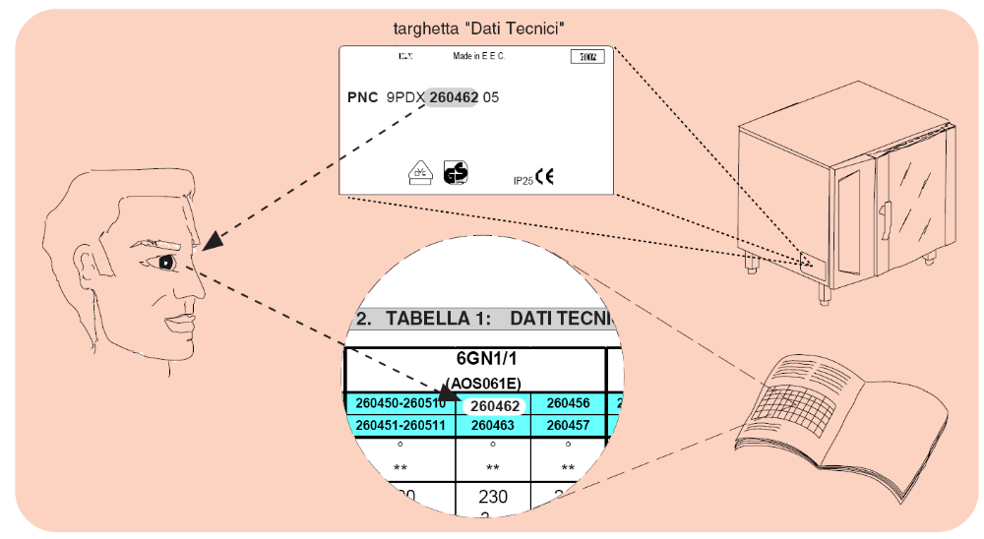

ОСНОВНЫЕ ХАРАКТЕРИСТИКИ

- ОПИСАНИЕ ПЕЧИ
Настоящий сборник инструкций содержит информацию о нескольких моделях паро-конвекционных и конвекционных печей. Конкретную информацию о приобретенной модели печи см. в Таблице 1. «Технические данные».
Основные характеристики печи:
- Цифровая индикация температурного режима.
- Термостатический датчик для замера температуры в сердцевине выпекаемого продукта (термощуп).
- Постоянный контроль за параметрами процесса выпекания.
- Периодический слив воды из парогенератора (бойлера) и его автоматическая промывка, в целях предупреждения образования накипи (в зависимости от модели).
- Индикация необходимости периодического технического обслуживания бойлера (в зависимости от модели).
- Автоматически активируемое устройство быстрого отвода паров из камеры выпекания для подрумянивания.
- Дренажная система с воздушным зазором для защиты от обратного потока из канализации в рабочую камеру печи (AIR-BREAK) (в зависимости от модели).
- Внутреннее освещение камеры выпекания.
- Предохранительный механизм двухэтапного открытия двери, предохраняющий от ожогов (в зависимости от модели).
- Дверь печи с двойным стеклом: больший комфорт на кухне и низкая температура наружных панелей печи.
- Специальный цикл ежедневной очистки камеры выпекания (CLEANING SYSTEM), в зависимости от модели.
- Автоматическая диагностика неисправностей и аномальной работы печи посредством вывода на дисплей специальных аварийных кодов (см. параграф «Информационные и аварийные коды»).

ТАБЛИЦА 1: ТЕХНИЧЕСКИЕ ДАННЫЕ
Кол-во уровней |  | 6GN1/1  (AOS061E) |  |  |  |  | 10GN1/1  (AOS101E) |  |  |  |  | 10 GN 2/1  (AOS102E) |  |  | 20GN1/1  (AOS201E) |  |  |  | 20 GN 2/1  (AOS202E)
PNC * | A∧ | 267000  267010  237000  237010  647000  647070 |  | 267020  237020 |  | 267030 | 267002  267012  237002  237012  647002  647072 |  | 267022  237022 |  | 267032 | 267003  237003  647003  267063 |  | 267033 | 267004  267014  237004  237014  647004  647074 |  | 267024  237024 |  | 267005  237005  647005
PNC * | B∧ | 268000  268010  238000  238010  648000  648070 |  | 268020  238020 |  | 268030 | 268002  268012  238002  238012  648002  648072 |  | 268022  238022 |  | 268032 | 268003  238003  648003 |  | 268033 | 268004  268014  238004  238014  648004  648074 |  | 268024  238024 |  | 268005  238005  648005
PNC * | С∧ |  | 269000  269010  239000  239010  649000  649070 |  | 269020  239020 |  |  | 269002  269012  239002  239012  649002  649072 |  | 269022  239022 |  |  | 269003  239003  649003 |  |  | 269004  269014  239004  239014  649004  649074 |  | 269024  239024 |  | 269005  239005  649005
Конвектор °  Паро-генератор ** |  | °  ** | ° | °  ** | ° | °  ** | °  ** | ° | °  ** | ° | °  ** | °  ** | ° | °  ** | °  ** | ° | °  ** | ° | °  ** | °
Напряжение (В) |  | 400 3N~ | 400 3N~ | 230 3~ | 230 3~ | 200 3~ | 400 3N~ | 400 3N~ | 230 3~ | 230 3~ | 200 3~ | 400 3N~ | 400 3N~ | 200 3~ | 400 3N~ | 400 3N~ | 230 3~ | 230 3~ | 400 3N~ | 400 3N~
Частота (Гц) |  | 50/60 | 50/60 | 50/60 | 50/60 | 50/60 | 50/60 | 50/60 | 50/60 | 50/60 | 50/60 | 50/60 | 50/60 | 50/60 | 50/60 | 50/60 | 50/60 | 50/60 | 50/60 | 50/60
Максималь-ная потребляемая мощность (кВт) |  | 10,1 | 10,1 | 10,1 | 10,1 | 10,1 | 17,5 | 17,5 | 17,5 | 17,5 | 17,5 | 25 | 25 | 25 | 34,5 | 34,5 | 34,5 | 34,5 | 50 | 50
Линейные предохранители  (3 шт. х 500 В) (А) |  | 25 | 25 | 32 | 32 | 40 | 32 | 32 | 50 | 50 | 63 | 63 | 63 | 100 | 63 | 63 | 125 | 125 | 100 | 100
Сечение питающего кабеля (мм) |  | 5X2,5 | 5X2,5 | 4X4 | 4X4 | 4X4 | 5X4 | 5X4 | 4X10 | 4X10 | 4X10 | 5X10 | 5X10 | 5Х16 | 5X10 | 5X10 | 4X25 | 4X25 | 5Х16 | 5Х16
Мощность двигателя вентилятора (кВт) |  | 0,19 | 0,19 | 0,19 | 0,19 | 0,19 | 0,19 | 0,19 | 0,19 | 0,19 | 0,19 | 0,75 | 0,75 | 0,75 | 0,38 | 0,38 | 0,38 | 0,38 | 1,5 | 1,5
Мощность группы подачи пара (кВт) |  | 9 |  | 9 |  | 9 | 17 |  | 17 |  | 17 | 24 |  | 24 | 24 |  | 20 |  | 48
Мощность группы конвектора (кВт) |  | 9,6 | 9,6 | 9,6 | 9,6 | 9,6 | 17 | 17 | 17 | 17 | 17 | 24 | 24 | 24 | 34 | 34 | 34 | 34 | 48 | 48
Макс. загрузка (кг) |  | 30 | 30 | 30 | 30 | 30 | 50 | 50 | 50 | 50 | 50 | 100 | 100 | 100 | 100 | 100 | 100 | 100 | 200 | 200
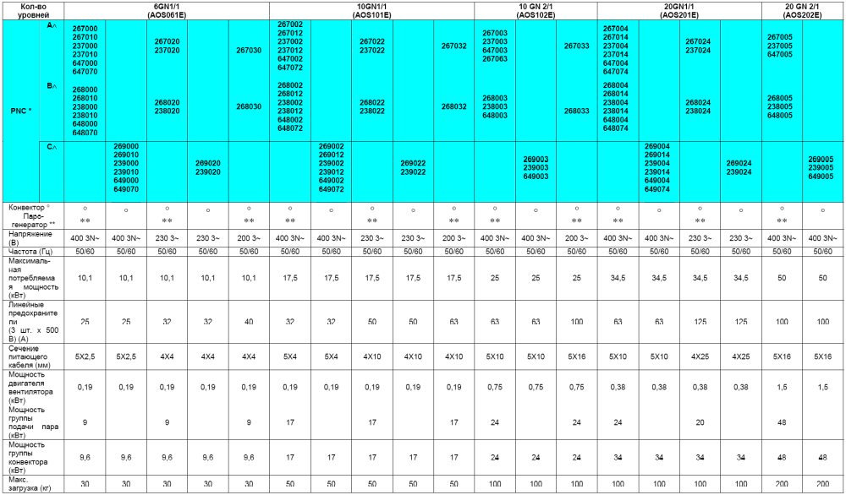

Информация относительно акустической эмиссии: Уровень акустической эмиссии функциональных компонентов данного оборудования не превышает 70 дБ(А).

* Идентифицировать модель приобретенной печи Вы можете по шильдику, расположенному на левой боковой стенке печи внизу, в нем указаны персональный номер PNC и модель.

^ - ФУНКЦИОНАЛЬНЫЙ УРОВЕНЬ ПЕЧИ (С = Convect – конвекционная печь)

- МЕРЫ ПРЕДОСТОРОЖНОСТИ ОБЩЕГО ХАРАКТЕРА
- Прежде чем приступать к установке печи и ее пуску в эксплуатацию, следует внимательно изучить настоящий сборник инструкций, поскольку в нем содержится необходимая информация по технике безопасности установки, эксплуатации и технического обслуживания.

- Сборник инструкций должен быть сохранен для последующих консультаций, а также для передачи новому владельцу в случае перепродажи печи.

ВНИМАНИЕ: Операции по установке, техническому обслуживанию, или переоснащению печи под другой тип газа могут быть поручены исключительно квалифицированному персоналу, имеющему специальное разрешение от завода-изготовителя.

- Настоящее оборудование принадлежит к разряду профессиональных печей и разработано специально для приготовления пищи. Любое другое применение печи будет считаться использованием не по назначению.
К эксплуатации печи допускается исключительно квалифицированный и специально обученный персонал.
- К эксплуатации настоящего оборудования не допускаются люди с ограниченными физическими, когнитивными или умственными способностями (в том числе дети), а также персонал, не имеющий достаточных знаний или опыта для эксплуатации данного оборудования. Исключение составляет случай работы такого персонала под руководством и/или надзором ответственного лица.
- В случае неисправности или аномального функционирования немедленно отключить печь от сети подачи электропитания.
- К ремонту оборудования допускаются исключительно специалисты службы технической поддержки, имеющие специальное разрешение производителя. Во время ремонта использовать исключительно оригинальные запчасти.
Несоблюдение настоящих рекомендаций ведет к аннулированию гарантии, а также крайне отрицательно влияет на безопасность и надежность оборудования.
- Запрещается мыть печь струей воды.
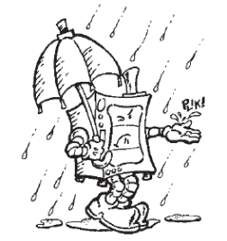
- Запрещается использовать для чистки стальных поверхностей средства, содержащие хлор (такие как гипохлорид натрия, соляная кислота), даже в разбавленном виде.
- Запрещается использовать агрессивные хлорсодержащие средства для чистки пола под печью.
- Подробные инструкции см. в параграфе «Чистка и техническое обслуживание».
- ЭКОЛОГИЧНОСТЬ

4.1 Упаковка
- Все используемые упаковочные материалы не наносят вреда окружающей среде. Их можно сохранить или сжечь в специальной установке для уничтожения отходов. Пластиковая упаковка, подлежащая специальной утилизации, имеет следующую маркировку:
 Полиэтилен: наружная часть упаковки, пакет для сборника инструкций, пакет с газовыми форсунками.

 Полипропилен: верхние панели упаковки, стяжки.

 Пенополистирол: угловые защитные вставки.

4.2 Назначение оборудования
- Наше оборудование разработано и испытано в лабораторных условиях в целях достижения оптимальных результатов и высокой отдачи. Чтобы уменьшить расход электроэнергии (газа) и воды, не рекомендуется включать печь на долгое время вхолостую или в условиях, уменьшающих оптимальную отдачу (например, с открытой дверью). Рекомендуется прогревать печь непосредственно перед использованием.

4.3 Чистка печи
- Чтобы избежать выброса в атмосферу загрязняющих веществ рекомендуется чистить печь (снаружи и внутри, где необходимо), используя чистящие средства, разлагаемые биологически более, чем на 90%.

4.4 Утилизация
- По окончании срока службы оборудования оно должно быть утилизовано.
- Наше оборудование более чем на 90% изготовлено из металлов (нержавеющая сталь, железо, алюминий, оцинкованная сталь, и т.д.), следовательно, возможна их рекуперация и повторная утилизация по схеме и в соответствии с законами, действующими в Вашей стране.
- Перед утилизацией необходимо удалить кабель питания, чтобы печь было невозможно включить, а также замки и защелки дверей, чтобы было невозможно запереть кого-либо внутри.
Символ  на корпусе агрегата означает, что данный тип оборудования не может быть отнесен к бытовым отходам (ТБО), т.е. его утилизация требует соблюдения определенных требований и нормативов, во избежание негативного воздействия на окружающую среду и здоровье человека.
Более подробную информацию по утилизации данного оборудования вы можете запросить у местной организации, регламентирующей переработку отходов.

II. ИНСТРУКЦИИ ПО УСТАНОВКЕ

Внимание: для выполнения операций, описанных в данной главе, необходимо демонтировать наружные панели печи. Поскольку для регулировки некоторых компонентов печь должна быть включена, следует проявлять особую осторожность при обращении с электросистемой печи, находящейся во время работы под напряжением.

- ПОМЕЩЕНИЕ
- Помещение, в котором устанавливается печь, должно иметь хорошую вентиляционную систему.

  - ДЕЙСТВУЮЩИЕ НОРМАТИВЫ
- Установка печи производится в соответствии с действующими нормами и правилами техники безопасности.

- РАЗМЕЩЕНИЕ
- Удалить упаковку, медленно и аккуратно снять защитную клейкую пленку с наружных панелей печи так, чтобы не осталось следов клея. Остатки клея стереть растворителем.
- Информацию по утилизации упаковочных материалов см. в параграфе «Экологичность».
- Габаритные размеры печей и точки подключения изображены на иллюстрациях в начале настоящего сборника инструкций.
- Слева от печи необходимо оставить как минимум 50 см для проведения технического обслуживания. Расстояние от правой и задней стенки печи до любой поверхности должно составлять не менее 5 см.
- Установить печь и отрегулировать положение рабочей плоскости при помощи опорных ножек, регулируемых по высоте.
- Данное оборудование не предназначено для встраивания.

Внимание:
Необходимо проконтролировать, чтобы пар, спускаемый из печи или близлежащего оборудования, не попадал в отверстия, предназначенные для вентиляции внутренних компонентов печи. Вентиляционные отверстия расположены на нижней панели печи.

- ПОДКЛЮЧЕНИЕ К СЕТИ ЭЛЕКТРОПИТАНИЯ

- Подключение к сети электропитания должно быть выполнено в соответствии с действующими нормами.
- Предварительно необходимо проверить, соответствуют ли параметры Вашей сети электропитания (напряжение и частота) указанным в шильдике печи.
- Печь должна быть подключена к сети электропитания через постоянную проводку. Для этого использовать кабель типа Н05 RN-F. Питающий кабель должен быть проведен внутри металлической трубы или жесткого пластикового канала. Если подключение осуществляется через уже существующий кабель, защитная труба не должна быть проведена внутрь щитка. Кроме того, края трубы ни в коем случае не должны быть острыми.
- На входе печи должен быть установлен предохранительный выключатель соответствующей мощности с расстоянием между контактами в разомкнутом состоянии как минимум 3 мм.
Такой выключатель должен быть установлен в электрической системе помещения в непосредственной близости от печи.
- Максимальный ток рассеяния на оборудовании не превышает 1 мА/к Вт.
- Печь должна быть подсоединена к линии заземления питающей сети. Для этого внутри щитка печи имеется клемма с символом заземления (), к которой подсоединяется провод заземления.
Кроме того, печь обязательно должна быть включена в эквипотенциальную систему.
Это делается при помощи болта с маркировкой (), расположенного рядом с входом питающего кабеля.
Эквипотенциальный провод должен иметь минимальное сечение 10 кв. мм.

  - ПОДСОЕДИНЕНИЕ ПИТАЮЩЕГО КАБЕЛЯ
Для подсоединения питающего кабеля проделать следующее:

Модели 6 – 10 – 20 GN
- Демонтировать левую боковую панель.
- Подсоединить кабель в соответствии с прилагаемой электрической схемой и закрепить его при помощи специальной муфты.

Завод-изготовитель не несет ответственности за ущерб, нанесенный вследствие несоблюдения норм и правил техники безопасности при подключении к сети электропитания.

- ПОДКЛЮЧЕНИЕ К ВОДОПРОВОДНОЙ СЕТИ
(См. монтажные схемы в начале настоящего сборника инструкций).
При подключении оборудования к водопроводной сети посредством гибких шлангов разрешается использовать исключительно новые шланги, не бывшие ранее в употреблении.
Печь имеет два отдельных входа для подачи воды («В» и «N»).
На линии подачи к каждому из входов обязательно должны быть установлены механические фильтры и отсечные краны. Перед установкой фильтров рекомендуется слить некоторое количество воды, чтобы удалить твердые частицы, которые могут быть в трубах.

  - ХАРАКТЕРИСТИКИ ВОДЫ

Внимание! ВХОД «N»
Труба подачи воды (не входящая в комплект поставки печи) должна быть диаметром не менее 20 мм и не иметь изогнутых соединений.

Примечание:
Для проверки правильности подключения к водопроводной сети необходимо проверить, что скорость вращения рычага системы очистки «CLEANING SYSTEM» составляет не меньше 100 об./мин. (120 максимум).

Для подачи на оборудование необходима водопроводная бытовая вода с характеристиками, перечисленными ниже в таблице.
Рекомендуемое давление от 150 до 250 кПа (1.5-2.5 бар), максимально допустимое 450 кПа (4,5 бар)
Вход  воды | Печь | Жесткость |  |  | Конц, Cl-  Ppm – мг/л | рН | Эл.проводим.  μS/см
Вход  воды | Печь | °f | ppm | °dH | Конц, Cl-  Ppm – мг/л | рН | Эл.проводим.  μS/см
В | А^ | 0,5-5 | 5-50 | 0,28-2,8 | 10 | >7 | 50-2000
В | B^ | 0,5-5 | 5-50 | 0,28-2,8 | 10 | >7 | 50-2000
В | C^ | max 5 | max 50 | max 2,8 | --- | --- | ---
N | А^ | max 5 | max 50 | max 2,8 | --- | --- | ---
N | B^ | max 40 | max 400 | max 22 | --- | --- | ---
N | C^ | max 5 | max 50 | max 2,8 | --- | --- | ---

* - Электропроводимость измеряется при температуре 20°С
^ - ФУНКЦИОНАЛЬНЫЙ УРОВЕНЬ ПЕЧИ (С = Convect – конвекционная печь)

Поддерживать значения жесткости воды, указанные в таблице, важно для ограничения образования накипи в бойлере и в системе очистки и мытья рабочей камеры печи.
Если жесткость воды в Вашей водопроводной сети выше максимально допустимого значения, следует установить водоумягчитель.
Для уменьшения жесткости воды в качестве опции поставляется водоумягчитель с автоматическим циклом регенерации смол; в комплект входит набор для стерилизации смол (по отдельному заказу).
В таблице указано максимально допустимое значение концентрации ионов хлора (Cl-), позволяющее предохранить агрегат от агрессивного воздействия на внутренние стальные поверхности. Если вода в Вашей водопроводной сети не соответствует указанным значениям концентрации ионов хлора (Cl-), необходимо установить систему водоподготовки со специальными фильтрами.
В качестве опции поставляется специальная система фильтрации воды для установки на линии подачи воды, которая, кроме того, за счет фильтрации понижает жесткость воды до оптимальных значений (ниже 5 °F), выполняя, таким образом, и функцию водоумягчителя.

Внимание: В случае использования для обработки воды технологий и технических схем, отличных от рекомендованных производителем, аннулируется гарантия.

Запрещается использовать дозаторы средств для удаления отложений в трубопроводах (например, дозаторы для полифосфатов), поскольку это может отрицательно сказаться на функционировании оборудования.

  - СИСТЕМА СЛИВА ВОДЫ

- Печи функционального уровня А –

Печь оснащена внутренней системой слива «AIR-BREAK» (воздушный разрыв), предохраняющей от попадания обратного потока из канализации внутрь печи и камеры выпекания, благодаря которой можно подсоединить сливную трубу непосредственно к трубе канализационной сети или вывести ее в решетку напольного сливного отверстия.
Жесткая сливная труба или шланг может быть проложен сбоку или сзади от печи, если печь устанавливается не у стены, т.е. с любой стороны, за исключением фронтальной зоны, в которой располагается опорная конструкция для противней.
Внутренний диаметр сливной трубы (шланга) должен быть не меньше диаметра сливного патрубка печи (1 ¼ “), длина трубы не должна превышать 1 метр, а материал, из которого изготовлена труба, должен выдерживать температуру 100°С. Слив следует проложить без скручивания гибких шлангов или колен из металлических труб. Кроме того слив должен быть расположен под уклоном (мин. 5%) во избежание застаивания воды на горизонтальных участках.
С – Слив печи
С1 – Предохранительный слив

Внимание:
- Запрещается закрывать предохранительный слив С1.
- Запрещается подключать патрубок предохранительного слива С1 к канализации.

Примечание:
В случае протекания воды через систему «AIR-BREAK» (через предохранительный слив С1) следует прочистить рабочий слив, который может быть засорен. Операция прочистки рабочего слива может быть доверена только специалисту службы технической поддержки.

- Печи функционального уровня В и С –

Подсоединить к сливному патрубку «С» трубопровод равного диаметра, длиной от 0,5 до 3 м, материал, из которого он изготовлен, должен выдерживать температуру 100°С.
Трубопровод должен производить слив обязательно через сифон (высотой 80 мм) в открытое отверстие для слива «О» (Air-Break) или в решетку напольного сливного отверстия, таким образом, обратный поток из канализации не сможет попасть во внутренние трубопроводы печи или в камеру выпекания.
Слив следует проложить без скручивания гибких шлангов или колен из металлических труб. Кроме того, слив должен быть расположен под уклоном (минимум 5%) во избежание застаивания воды на горизонтальных участках.

Внимание: Необходимо так установить сливную трубу, чтобы пары из открытого канализационного отверстия не могли попасть в вентиляционные прорези, расположенные на дне печи.

- ПРЕДОХРАНИТЕЛЬНАЯ СИСТЕМА
Печь оснащена следующими предохранительными устройствами:
- Плавкие предохранители, см. электрическую схему, расположены за панелью управления.
Для замены предохранителя открутить заглушку и заменить поврежденный компонент на новый, аналогичный по характеристикам, которые указаны на щитке рядом с предохранителем.
- Предохранительный термостат камеры выпекания c ручным возвратом, установленный за панелью управления, срабатывая, исключает подачу питания для нагревания камеры выпекания.
Привести термостат в исходное состояние может только квалифицированный технический специалист и только после устранения причины его срабатывания.
- Внутренняя термозащита вентилятора с автоматическим управлением срабатывает в случае перегрева двигателя вентилятора и защищает функциональные компоненты, отключая подачу электропитания.

- ПРОВЕРКА ФУНКЦИОНИРОВАНИЯ
- Включить печь, следуя указаниям главы «Инструкции по эксплуатации».
- Провести для пользователя инструктаж относительно функционирования печи и операций ежедневного ухода и чистки, указать на соответствующие главы настоящего сборника инструкций.

Внимание:
- Во время работы печи обратить внимание на горячие участки наружной поверхности печи.
- Ничем не загромождать вентиляционные отверстия на верхней панели печи.

- После включения и нагрева печи проверить правильность функционирования механизма закрытия двери. При необходимости отрегулировать механизм за счет изменения положения защелки.

- ТЕХНИЧЕСКОЕ ОБСЛУЖИВАНИЕ

Доступ к компонентам, нуждающимся в регулярном техническом обслуживании, открывается после демонтажа панели управления, левой боковой и задней панелей печи.

- ДИАГНОСТИКА НЕКОТОРЫХ НЕИСПРАВНОСТЕЙ
Даже при правильной эксплуатации печи в процессе работы могут возникнуть некоторые неполадки.

Недостаточность или отсутствие нагревания камеры выпекания.
Возможные причины:
- Сработал ограничитель температуры камеры выпекания.
- Повреждены ТЭНы.
- Повреждена катушка контакторов ТЭНов.
- Поврежден температурный датчик – ошибка EPt1
- Поврежден контроллер (ПЛК)
- Сработал предохранитель F2, см. электрическую схему.

Недостаточность или отсутствие нагревания бойлера (парогенератора) – недостаточное количество пара.
Возможные причины:
- Повреждены ТЭНы.
- Повреждена катушка контакторов ТЭНов.
- Поврежден контроллер (ПЛК)
- Сработал предохранитель F2.
- Нет подачи воды.
- Неисправно устройство, закрывающее слив бойлера.
- Повреждены электроклапаны подачи воды (не открываются).

Неправильное поддержание температурного режима в камере выпекания.
Возможные причины:
- Дефект контроллера (ПЛК)
- Температурный датчик камеры выпекания грязный, дефектный или поврежден, см. ошибку EPt1.

Печь выключается.
Возможные причины:
- Сработал предохранитель F2 – повреждены компоненты вспомогательной цепи.

Неисправны лампы освещения камеры выпекания.
ВНИМАНИЕ: Прежде чем приступить к замене лампы системы освещения, отключить печь от сети электропитания.

- МЕСТОПОЛОЖЕНИЕ ОСНОВНЫХ КОМПОНЕНТОВ
(Любая операция с внутренними компонентами печи может быть произведена исключительно специалистами службы технической поддержки, имеющими специальное разрешение завода-изготовителя).
Демонтаж панели управления открывает доступ к следующим компонентам:
- Электронные платы.
- Ограничительный термостат камеры выпекания.
- Предохранители.
- Предохранительный микровыключатель двери.
- Трансформатор системы освещения рабочей камеры.
- Редукторный двигатель дроссельного клапана камеры выпекания.

Демонтаж левой боковой и задней панелей печи открывает доступ ко всем остальным компонентам печи.

III. ИНСТРУКЦИИ ПО ЭКСПЛУАТАЦИИ

Прежде, чем приступать к эксплуатации печи, следует внимательно изучить настоящий сборник инструкций, в котором содержится вся информация, необходимая для правильной эксплуатации печи и достижения оптимальных результатов.
Если информация недостаточна, обращайтесь к Продавцу оборудования.
- Запрещается ставить противни и другие предметы на верхнюю панель печи во избежание засорения каналов для отвода паров и дыма.
- Периодически (по крайней мере, один раз в год), необходимо проводить полный технический осмотр и проверку оборудования. Для этого рекомендуется заключить договор о техническом обслуживании со службой технической поддержки завода-изготовителя или авторизованной сервисной компанией.
- Температурный датчик сердцевины (термощуп) представляет собой высокоточный прибор, поэтому особенно важно обращаться с ним крайне осторожно и аккуратно: избегать ударов и падений, не применять силу, если игла не входит в продукт мягко и без сопротивления, не вытягивать иглу за шнур (особенно при использовании тележки). Гарантия не распространяется на замену данного температурного датчика, поврежденного вследствие неправильного с ним обращения.
- При применении комбинированного режима выпекания не рекомендуется превышать 200-210°С. При более высокой температуре понижается эффективность уплотнителей камеры выпекания.
- При размещении продукта в печи следует оставлять между емкостями с продуктом расстояние не менее 40 мм для лучшей циркуляции горячего воздуха.
- Если печь установлена рядом с оборудованием, рабочий процесс которого связан с образованием жиронасыщенных паров (например, рядом с фритюрницей), рекомендуется использовать воздушных фильтр (ОТСУТСТВУЕТ в комплектации печи), который следует расположить под панелью управления, для защиты внутренних электронных компонентов.
- Во время предварительного прогрева печи на 20 GN 1/1 или 2/1 необходимо устанавливать внутрь печи тележку (пустую) или специальный экран (опция), чтобы закрыть зазор внизу между дверью и днищем рабочей камеры печи. Это предохранит от выхода пара через зазор и попадения его на панель управления печи (и возможного повреждения электронной платы).
- Не следует солить продукт в печи, особенно при использовании влажных циклов выпекания.
- Запрещается применять при выпекании воспламеняющиеся жидкости (например, алкогольные напитки).

Внимание!
Максимальная высота, на которую устанавливаются в печи контейнеры с продуктом при использовании оригинальных комплектующих в соответствии с инструкциями производителя, не превышает 1,6 м.
В случае использования опорных конструкций других производителей необходимо обратить внимание на то, чтобы указанная высота установки контейнеров с продуктом не была превышена. В противном случае существует риск опрокидывания контейнеров и разлива кипящих жидкостей (соусов, масла, жира и т.д.) из высоких контейнеров, ограничивающих обзор продукта во время перемещения.

- КАК ОТКРЫВАТЬ ДВЕРЬ ПЕЧИ
  - Модели на 6 и 10 уровней

Внимание! Можно обжечься.
Дверь горячей печи следует всегда открывать очень осторожно.

А) Повернуть рукоятку в любую сторону до упора. Дверь открывается полностью.
Включенная программа выпекания останавливается.
МОДЕЛИ С ПРЕДОХРАНИТЕЛЬНОЙ СИСТЕМОЙ (опция)
Печи оснащены специальной предохранительной системой, обеспечивающей защиту оператора от ожога горячим воздухом и паром при единовременном полном открытии двери, поэтому для открытия двери необходимо проделать следующее:
А) Повернуть рукоятку по часовой стрелке до упора.
Дверь приоткрывается на несколько миллиметров и останавливается в этом положении за счет срабатывания предохранительного механизма, чтобы выпустить пары из камеры выпекания.
Включенная программа выпекания останавливается.
Б) Повернуть рукоятку против часовой стрелки до упора, чтобы полностью открыть дверь печи.

1.2 Модели на 20 уровней

Внимание! Можно обжечься.
Дверь горячей печи следует всегда открывать очень осторожно.

А) Повернуть рукоятку на 90° против часовой стрелки, чтобы полностью открыть дверь печи.
Включенная программа выпекания останавливается.

- КАК ЗАКРЫТЬ ДВЕРЬ ПЕЧИ

2.1 Модели на 6 и 10 уровней
Закрыть дверь, прижав с силой, достаточной для срабатывания системы блокировки двери.

2.2 Модели на 20 уровней
А) Повернуть ручку двери против часовой стрелки до упора и приблизить дверь к печи.
Б) Прижав дверь к печи, повернуть ручку до вертикального положения. Дверь блокируется.

- ОПИСАНИЕ ПАНЕЛИ УПРАВЛЕНИЯ
  - Введение
Чтобы облегчить понимание функционирования печи для наглядности рекомендуется держать перед глазами развернутую иллюстрацию панели управления к Вашей модели печи (см. в конце настоящего сборника инструкции).
Ниже описаны все функции, наличествующие в различных моделях печей.
Частично описанные ниже функции – общие для всех моделей, остальные имеются только на некоторых печах.

  - БАЗОВЫЕ ФУНКЦИИ УПРАВЛЕНИЯ

Главный выключатель


Старт / стоп цикла / программы выпекания

  - ОСНОВНЫЕ РЕЖИМЫ ВЫПЕКАНИЯ

Режим выпекания с циркуляцией горячего воздуха: для запекания и подрумянивания (с хрустящей корочкой) при максимальной температуре 300°С.


Комбинированный режим: с подачей перегретого пара. Используются одновременно оба электронагревателя камеры выпекания и парогенератор для поддержания влажности приготовляемого продукта (максимальная температура 250°С).

Режим обработки паром: идеален для пропаривания (рабочая температура автоматически фиксируется на уровне 100 °С).
Можно задать цикл обработки низкотемпературным паром: для деликатных блюд, продуктов в вакуумной упаковке и для размораживания (температура от 25°С до 99°С); и перегретым паром (температура от 101°С до 130°С).

Индикация уровня влажности: позволяет контролировать уровень влажности в цикле с подачей горячего воздуха, комбинированном и цикле регенерации.


Цифровой термометр/ термостат для контроля температурного режима в камере выпекания.

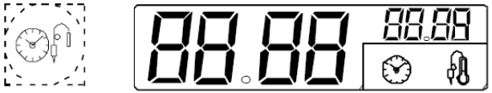
Таймер для контроля времени цикла выпекания.
Цифровой термометр/ термостат для контроля температуры в сердцевине выпекаемого продукта.

  - СПЕЦИАЛЬНЫЕ РЕЖИМЫ ВЫПЕКАНИЯ

Дополнительные полезные функции для выполнения выбранного цикла выпекания.

Функция паузы: задав время для данной функции можно запрограммировать задержку старта цикла выпекания или паузу между двумя циклами (например, для цикла расстойки).

Режим регенерации: обеспечивает оптимальную влажность для быстрого подогрева продукта (максимальная температура 250°С).
Программа регенерации состоит из одного этапа со следующими характеристиками:
- специальный цикл выпекания с контролируемой влажностью 20% (регулируемой при необходимости);
- заранее заданный температурный режим 120°С (перепрограммируемый);
- использование полной мощности печи;
- предустановленное время 30 минут (перепрограммируемое) и функционирование при закрытой и открытой двери печи.

Внимание! Можно обжечься.
Дверь горячей печи следует всегда открывать очень осторожно.

Для данного режима можно также использовать непрерывный режим выпекания Cont или температурный датчик сердцевины (термощуп).

Режим медленного выпекания (приготовить и поддерживать горячим): для медленного и долгого выпекания, типичный цикл для приготовления мяса (большой порции).
Режим комбинируется с циклами циркуляции горячего воздуха, комбинированным циклом, циклом обработки паром и циклом регенерации.
Вентилятор конвектора работает в импульсном режиме.

НАССР (АРККТ-ХАСПП): позволяет произвести запись параметров программы выпекания в соответствии со стандартом НАССР (Hazard Analysis and Control of Critical Points - Система Анализа Рисков и Контроля над Критическими точками). В зависимости от версии системы НАССР регистрация параметров процесса выпекания осуществляется через специальный принтер или передается непосредственно на ПК.


Цикл очистки камеры (СLEAN): автоматический и полуавтоматический цикл очистки печи (см. параграф 7 «ЧИСТКА И ТЕХНИЧЕСКОЕ ОБСЛУЖИВАНИЕ ПЕЧИ»).


Режим с уменьшенной скоростью вращения вентилятора: используется для приготовления деликатных блюд, например, мелких кондитерских изделий. Комбинируется со всеми циклами и режимами.


Режим с уменьшенной мощностью нагрева: используется для приготовления деликатных блюд, например, мелких кондитерских изделий. Комбинируется со всеми циклами и режимами.


Цикл «ECO_DELTA»: Режим предназначен для приготовления крупнокускового продукта (более 5 кг, например, целой индейки или свиного окорока).
Для этого режима выпекания задается температура от 1° до 120°С, определяющая разницу между температурой в сердцевине продукта и в камере печи.
Этот режим обеспечивает длительный рабочий цикл с умеренной температурой, поскольку температура в камере выпекания регулируется автоматически в зависимости от температуры внутри выпекаемого продукта (измеряемой температурным щупом), поддерживая постоянную разницу температур (ECO-DELTA) от начала и до завершения рабочего цикла.

Например:
РАБОЧИЙ ЦИКЛ: НАЧАЛО …КОНЕЦ
ECO-DELTA = 80° ...80 ... 80 ... 80 ...80°C (задано)
ЩУП = 10° …11 …12 … 40 …60°C (задано)
КАМЕРА = 90° … 91 …92 … 120 140°C (результат)


Режим циркуляции горячего воздуха с открытым пароотводным клапаном камеры выпекания: для очень сухого режима выпекания, этот цикл позволяет при необходимости выводить из камеры выпекания излишнюю влажность (максимальная температура 300 °С).


Световой индикатор, указывающий на то, что дверь печи открыта.


Световой индикатор наличия накипи в парогенераторе: когда индикатор мигает, необходимо провести операцию по удалению накипи из парогенератора. См. инструкции в параграфе 7.

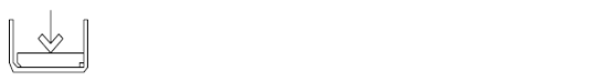
Световой индикатор состояния парогенератора:
- индикатор не горит: парогенератор готов к подаче пара;
- индикатор мигает: в парогенератор подается вода или воды в парогенераторе нет. Проверить, подается ли вода на печь!


Регулировка параметров цикла выпекания: позволяет регулировать параметры процесса выпекания (влажность, температурный режим и время).


Этапы автоматического двухэтапного цикла выпекания: данная функция позволяет ввести программы выпекания, состоящие из 2 этапов, включающихся последовательно в автоматическом режиме (только для печей функционального уровня В и С).

  - ДОПОЛНИТЕЛЬНЫЕ ФУНКЦИИ
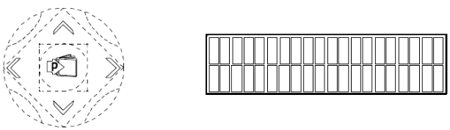
Блок клавиш управления библиотекой программ: контрольные клавиши для занесения в память, изменения или стирания программ выпекания (только для печей функционального уровня А).


Селектор-индикатор программ: позволяет искать и выбирать программы из занесенных в память электронной системы управления печи (только для печей функционального уровня А).


Ручной впрыск воды: позволяет мгновенно увеличить влажность в камере выпекания во время рабочего цикла.


Ручной слив воды из парогенератора: нажатием клавиши производится слив воды из парогенератора.

Внимание! Во избежание накопления накипи в парогенераторе необходимо:
- Соблюдать параметры и нормы допуска по воде – см. инструкцию по установке.
- Ежедневно по окончании работы следует сливать воду из парогенератора.

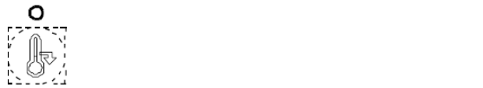
Быстрое охлаждение камеры выпекания: функция незаменима, если нужно по окончании одного цикла сразу же приступать к новому, с более низкой температурой. Охлаждение достигается за счет работы вентилятора и автоматического впрыска воды (<180°C) даже при открытой двери.

Внимание! Можно обжечься.
Дверь горячей печи следует всегда открывать очень осторожно.

Прежде чем приступить к эксплуатации печи, необходимо проверить следующее:
- наружный предохранительный выключатель должен быть включен;
- отсечные краны на линии подачи воды открыты;
- сливные патрубки печи должны быть прочищены.
ЭКСПЛУАТАЦИЯ ПЕЧИ

- ФУНКЦИОНАЛЬНЫЕ УРОВНИ А, В и С
С = Convect – конвекционная печь

Приготовление продукта осуществляется за счет нагрева, который может быть выполнен в определенном РЕЖИМЕ, при определенной ТЕМПЕРАТУРЕ и ВЛАЖНОСТИ, в течение заданного ВРЕМЕНИ.
Поэтому предварительно необходимо задать эти параметры для выполнения ЦИКЛА ВЫПЕКАНИЯ. Печь функционирует на основании заданных параметров, выполняя в основном операции, перечисленные в параграфах ниже:

ПРОГРАММИРОВАНИЕ ЦИКЛА ВЫПЕКАНИЯ
- ВЫБОР РЕЖИМА ВЫПЕКАНИЯ
- ВВОД ТЕМПЕРАТУРНОГО РЕЖИМА ВЫПЕКАНИЯ
- ВВОД ВРЕМЕНИ ВЫПЕКАНИЯ
- ВВОД ПАРАМЕТРОВ ИСПОЛЬЗОВАНИЯ ТЕМПЕРАТУРНОГО ДАТЧИКА СЕРДЦЕВИНЫ (ТЕРМОЩУПА)
- ВВОД УРОВНЯ ВЛАЖНОСТИ
- ПУСК ЦИКЛА ВЫПЕКАНИЯ

Затем приведены параграфы с описанием дополнительных функций, таких как:
- РУЧНОЙ РЕЖИМ ВЫПЕКАНИЯ (НЕПРЕРЫВНЫЙ ЦИКЛ)
- ПОЛЕЗНЫЕ ФУНКЦИИ
- ЦИКЛ ВЫПЕКАНИЯ С АВТОМАТИЧЕСКОЙ СМЕНОЙ ПОСЛЕДОВАТЕЛЬНЫХ ЭТАПОВ

И, наконец, для печей функционального уровня А, в настоящем сборнике инструкций приведено описание функции занесения в память циклов выпекания в качестве рецептов (например, ПРИГОТОВЛЕНИЕ КУРИЦЫ) или программ:
- ЗАНЕСЕНИЕ В ПАМЯТЬ РЕЦЕПТОВ ИЛИ ПРОГРАММ

4.1 ВКЛЮЧЕНИЕ ПЕЧИ

Для того чтобы включить печь, нажать на клавишу «I» главного выключателя:
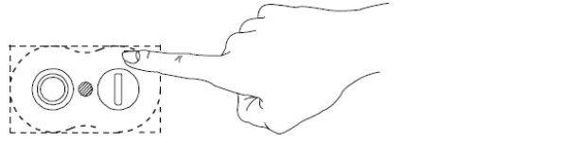
- загорается подсветка клавиши;
- загорается подсветка панели управления, некоторые световые индикаторы мигают;
- дисплей Термометра / Термостата TS показывает реальную температуру в камере выпекания;
- в камере выпекания включается освещение.
- включается подача воды в парогенератор 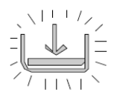 (мигает соответствующий световой индикатор);
- парогенератор готов к подаче пара 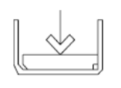 (световой индикатор погас).

4.1.1 ВЫКЛЮЧЕНИЕ ПЕЧИ
Для того чтобы выключить печь, нажать на клавишу «О» главного выключателя:

4.2 ВЫБОР РУЧНОГО ИЛИ АВТОМАТИЧЕСКОГО РЕЖИМА УПРАВЛЕНИЯ
Панель управления разделена на две части, одна часть для РУЧНОГО и вторая, дополнительная, для АВТОМАТИЧЕСКОГО режима функционирования.

РУЧНОЙ РЕЖИМ АВТОМАТИЧЕСКИЙ РЕЖИМ
(уровень В и С) (уровень А)

Для печей функционального уровня А можно использовать один из указанных режимов в соответствии с Вашими нуждами.
Для печей функционального уровня В и С существует только РУЧНОЙ режим управления.

4.3 РУЧНОЙ РЕЖИМ УПРАВЛЕНИЯ

ПРОГРАММИРОВАНИЕ ЦИКЛА ВЫПЕКАНИЯ

4.3.1 ВЫБОР РЕЖИМА ВЫПЕКАНИЯ
После ВКЛЮЧЕНИЯ ПЕЧИ выбрать один из режимов выпекания, нажав на соответствующую клавишу с подсветкой. После нажатия клавиши загорается ее подсветка:
Пар Комбинированный Горячий воздух
Задать параметры цикла выпекания согласно инструкциям, изложенным в последующих параграфах.

Примечание:
ДИСПЛЕИ индикации температуры и времени мигают в течение 5 секунд, ожидая ввода параметров.
Если оператор не вводит параметры в течение этого времени, система будет использовать исходные параметры цикла, заданные на заводе-изготовителе. Дисплеи прекращают мигать.

4.3.2 ВВОД ТЕМПЕРАТУРНОГО РЕЖИМА ВЫПЕКАНИЯ
Задать температурный режим, нажав на указанную клавишу с подсветкой (при нажатии клавиши подсветка загорается):
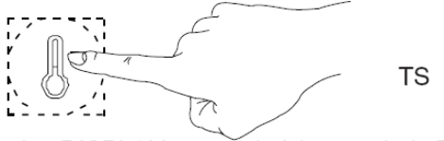
На соответствующий ДИСПЛЕЙ выводится крупными цифрами ТЕКУЩАЯ ТЕМПЕРАТУРА в камере выпекания и мелкими цифрами ЗАДАВАЕМАЯ ТЕМПЕРАТУРА (эти цифры мигают в течение 5 секунд).

Пример, 34°С текущая температура в камере выпекания
Пример, 200°С ТЕМПЕРАТУРА ВЫПЕКАНИЯ
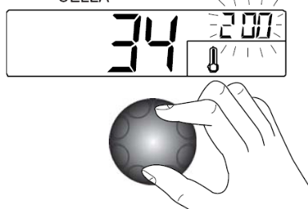
Для того чтобы задать на маленьком ДИСПЛЕЕ ТЕМПЕРАТУРНЫЙ РЕЖИМ ВЫПЕКАНИЯ, поворачивать рукоятку по часовой стрелке (для увеличения значения) или против часовой стрелке (для уменьшения значения).
Через 5 секунд ЗАДАВАЕМАЯ ТЕМПЕРАТУРА на дисплее перестанет мигать – температурный режим выпекания УСТАНОВЛЕН.

Примечание:
Для цикла выпекания с подачей пара температура выпекания устанавливается автоматически на уровне 100°С. Можно задать режим подачи низкотемпературного пара от 25 до 99°С, поворачивая рукоятку; или режим подачи перегретого пара (температура от 101°С до 130°С).

Примечание 2:
В КОМБИНИРОВАННОМ режиме можно выполнить цикл расстойки, выбрав температуру ниже 50°С (от 25°С до 49°С). Если выбрать цикл расстойки в качестве первого этапа многоэтапного автоматического цикла, отпадает необходимость в предварительном прогреве печи.

4.3.3 ВВОД ВРЕМЕНИ ВЫПЕКАНИЯ
Задать время, нажав на указанную клавишу с подсветкой (при нажатии клавиши подсветка загорается):
На соответствующий ДИСПЛЕЙ выводится крупными цифрами ОБЩЕЕ ОСТАВШЕЕСЯ ВРЕМЯ до конца цикла выпекания и мелкими цифрами ЗАДАВАЕМОЕ ВРЕМЯ (эти цифры мигают в течение 5 секунд).

Пример, 1.30 1 ч. 30 с. ОБЩЕЕ ОСТАВШЕЕСЯ ВРЕМЯ до конца цикла выпекания
Пример, 1.30 ТЕКУЩЕЕ ОСТАВШЕЕСЯ ВРЕМЯ до конца цикла выпекания
Световой индикатор таймера горит
Для того чтобы задать на маленьком ДИСПЛЕЕ желаемое ВРЕМЯ ВЫПЕКАНИЯ, поворачивать рукоятку по часовой стрелке (для увеличения значения) или против часовой стрелки (для уменьшения значения).
Через 5 секунд ЗАДАВАЕМОЕ ВРЕМЯ на дисплее перестанет мигать – время выпекания УСТАНОВЛЕНО.

Примечание:
В данном случае речь идет о едином одноэтапном цикле выпекания, и, следовательно, ТЕКУЩЕЕ оставшееся время и ОБЩЕЕ оставшееся время совпадают.

4.3.4 ВВОД ПАРАМЕТРОВ ИСПОЛЬЗОВАНИЯ ТЕМПЕРАТУРНОГО ДАТЧИКА СЕРДЦЕВИНЫ (ТЕРМОЩУПА)
Температурный датчик сердцевины обеспечивает точный контроль над температурой в сердцевине выпекаемого продукта. Данный датчик позволяет задать определенную температуру для сердцевины продукта и автоматически завершить цикл выпекания по достижении заданной температуры.

Внимание! Датчик температуры сердцевины продукта представляет собой высокоточный прибор, поэтому особенно важно обращаться с ним крайне осторожно и аккуратно: избегать ударов и падений, не применять силу, если игла не входит в продукт мягко и без сопротивления, не вытягивать иглу за шнур (особенно при использовании тележки).
Гарантия не распространяется на замену температурного датчика (термощупа), поврежденного вследствие неправильного с ним обращения.

1) Включить печь.
Вынуть иглу датчика «С» из держателя «D» и вставить в продукт, не надавливая на нее сильно. Удостовериться, что наконечник иглы (чувствительная часть датчика) расположена поблизости от центра продукта.
УРОВЕНЬ В и С УРОВЕНЬ А
Игла с 1 сенсорным Игла «Multipoint» с 6 датчиком сенсорными датчиками

Печи функционального уровня А комплектуются температурным датчиком сердцевины «MULTIPOINT» с 6 сенсорными датчиками по всей длине иглы, позволяющими правильно измерить температуру в сердцевине выпекаемого продукта, даже если игла датчика будет размещена в продукте не совсем корректно (не точно в центре).

Закрыть дверь печи.

2) Выбрать нужный режим выпекания и задать при помощи термостата TS температурный режим выпекания.

Внимание: не задавать никакого времени выпекания на таймере ТМ.

3) Задать ТЕМПЕРАТУРУ для ТЕМПЕРАТУРНОГО ДАТЧИКА СЕРДЦЕВИНЫ, для этого нажать 2 раза на указанную клавишу с подсветкой (при нажатии клавиши подсветка загорается):
На соответствующий ДИСПЛЕЙ выводится крупными цифрами ТЕКУЩАЯ ТЕМПЕРАТУРА в сердцевине продукта и мелкими цифрами ЗАДАВАЕМАЯ ТЕМПЕРАТУРА (эти цифры мигают в течение 5 секунд).

Пример, 57°С текущая температура в сердцевине продукта
Пример, 80°С НЕОБХОДИМАЯ ТЕМПЕРАТУРА В СЕРДЦЕВИНЕ ПРОДУКТА
Световой индикатор температурного датчика сердцевины горит

Для того чтобы задать на маленьком ДИСПЛЕЕ НУЖНУЮ ТЕМПЕРАТУРУ В СЕРДЦЕВИНЕ ПРОДУКТА, поворачивать рукоятку по часовой стрелке (для увеличения значения) или против часовой стрелки (для уменьшения значения).

Через 5 секунд ЗАДАВАЕМАЯ ТЕМПЕРАТУРА для ДАТЧИКА СЕРДЦЕВИНЫ на дисплее перестанет мигать – температура для датчика сердцевины УСТАНОВЛЕНА.

Примечание:
При повторном нажатии на ту же клавишу, система управления переходит из режима использования ТЕМПЕРАТУРНОГО ДАТЧИКА СЕРДЦЕВИНЫ в режим ВРЕМЕНИ, на дисплее загорается соответствующий световой индикатор.

4) Пуск цикла выпекания. Нажать на клавишу СТАРТ/ СТОП цикла выпекания.
5) Остановка цикла выпекания. По достижении заданной для сердцевины продукта температуры цикл выпекания останавливается автоматически (см. параграф 4.3.7 ОСТАНОВКА ЦИКЛА ВЫПЕКАНИЯ), на ДИСПЛЕЙ большими цифрами выводится истекшее время цикла выпекания.

6) Отключение режима использования температурного датчика сердцевины. (Данное действие можно выполнить только до включения цикла выпекания). Задать время выпекания на таймере ТМ.
Отключение режима использования температурного датчика сердцевины происходит также в случае выключения печи.
По завершении цикла выпекания на ДИСПЛЕЙ выводится большими цифрами полностью истекшее ВРЕМЯ выпекания.

4.3.5 ВВОД УРОВНЯ ВЛАЖНОСТИ
ТОЛЬКО ДЛЯ ПЕЧЕЙ ФУНКЦИОНАЛЬНОГО УРОВНЯ А и С
(Только для режимов выпекания: ЦИРКУЛЯЦИЯ ГОРЯЧЕГО ВОЗДУХА, КОМБИНИРОВАННЫЙ и РЕГЕНЕРАЦИЯ)

Внимание
После включения печи после нескольких часов простоя следует подождать около 20 секунд для правильного считывания уровня ВЛАЖНОСТИ (время, необходимое для стабилизации работы датчика «LAMBDA»).

Примечание:
Для ввода уровня влажности в режиме выпекания с циркуляцией ГОРЯЧЕГО ВОЗДУХА нажать 2 раза на клавишу выбора режима выпекания.

После выбора режима с ЦИРКУЛЯЦИЕЙ ГОРЯЧЕГО ВОЗДУХА или КОМБИНИРОВАННОГО режима на длинный ДИСПЛЕЙ (только для печей функционального уровня А) выводится реальный уровень ВЛАЖНОСТИ в КАМЕРЕ ВЫПЕКАНИЯ, а на малый ДИСПЛЕЙ (для печей функционального уровня А 1% … 100%; для функционального уровня С 1/10 … 10/10) - задаваемый уровень влажности (мигает в течение 5 секунд).
Пример: 60% ВЛАЖНОСТЬ В КАМЕРЕ ВЫПЕКАНИЯ
Пример: 80% ЗАДАВАЕМАЯ ВЛАЖНОСТЬ

Для того чтобы задать на малом ДИСПЛЕЕ НУЖНЫЙ УРОВЕНЬ ВЛАЖНОСТИ, поворачивать рукоятку по часовой стрелке (для увеличения значения) или против часовой стрелки (для уменьшения значения).

Через 5 секунд ЗАДАВАЕМАЯ ВЛАЖНОСТЬ на дисплее перестанет мигать – НУЖНЫЙ УРОВЕНЬ ВЛАЖНОСТИ УСТАНОВЛЕН.

4.3.6 ПУСК ЦИКЛА ВЫПЕКАНИЯ

- проверить, что дверь печи закрыта;
- нажать на клавишу с подсветкой СТАРТ цикла для пуска ПРЕДВАРИТЕЛЬНОГО ПРОГРЕВА рабочей камеры печи (при нажатии клавиши подсветка НАЧИНАЕТ МИГАТЬ):
PrEH
Пуск ПРЕДВАРИТЕЛЬНОГО ПРОГРЕВА рабочей камеры печи
(подсветка клавиши ПУСК - МИГАЕТ)

На дисплеи будут выведены следующие данные:
- HU реальный уровень влажности в камере выпекания;
- TS – автоматический предварительный прогрев рабочий камеры печи (PrEH). Чтобы пропустить этап предварительного прогрева, достаточно еще раз нажать на кнопку СТАРТ.
- ТМ время, оставшееся до окончания цикла выпекания / PRB температура в сердцевине продукта

Примечание:
В циклах выпекания с заданным отсчетом ВРЕМЕНИ цикла во время этапа ПРЕДВАРИТЕЛЬНОГО ПРОГРЕВА печи отсчет времени цикла не ведется.

По окончании этапа предварительного прогрева печи на дисплей TS выводится надпись LOAD (загрузить продукт):
- открыть дверь печи и загрузить продукт
- закрыть дверь, на дисплее TS появляется надпись Strt (СТАРТ)
- еще раз нажать на кнопку с подсветкой СТАРТ цикла (при нажатии клавиши подсветка загорается)
Пуск рабочего цикла
(подсветка клавиши СТАРТ горит постоянно)
(ведется отсчет времени цикла)

Примечание:
- Невозможно запустить следующие циклы выпекания (цикл с подачей пара, комбинированный цикл, цикл с циркуляцией горячего воздуха, цикл регенерации) до тех пор, пока парогенератор не будет готов к работе (гаснет световой индикатор парогенератора – см. параграф 4.1).
Пока прогревается парогенератор, отсчет времени цикла выпекания не ведется, клавиша СТАРТ ЦИКЛА при этом мигает; то же самое происходит, если открыта дверь печи.

Внимание! Можно обжечься.
Дверь горячей печи следует всегда открывать очень осторожно.

4.3.7 ОСТАНОВКА ЦИКЛА ВЫПЕКАНИЯ

По окончании заданного времени цикл выпекания останавливается автоматически, и включается акустическая сигнализация (продолжительный звуковой сигнал).
Открыть дверь печи и вынуть готовый продукт.

Внимание! Можно обжечься.
Дверь горячей печи следует всегда открывать очень осторожно.

Примечания:
- сигнал выключается после любого действия с панели управления или открытия двери;

Цикл выпекания можно также остановить вручную, для этого нажать и держать нажатой в течение 2 секунд клавишу «Старт/Стоп цикла выпекания».
Нажатие клавиши меньшей длительности система управления печи игнорирует.
Можно повторить цикл выпекания, идентичный предыдущему, для этого нажать еще раз клавишу «Старт / стоп цикла».

4.3.8 РУЧНОЙ ЦИКЛ (непрерывный режим выпекания)
Можно вручную задать циклы выпекания , исключив таймер. Для этого следовать указаниям параграфа 4.3.3 ВВОД ВРЕМЕНИ ВЫПЕКАНИЯ до момента, когда на дисплей будет выведено слово «CONT», обозначающее непрерывный режим выпекания.

Теперь цикл выпекания можно остановить только вручную, для этого нажать и держать нажатой в течение 2 секунд клавишу «Старт/Стоп цикла выпекания» или выключить печь.

4.3.9 ПОЛЕЗНЫЕ ФУНКЦИИ
- Включить печь, нажав на клавишу «I».
- Задать цикл выпекания, с которым будут использоваться дополнительные ПОЛЕЗНЫЕ ФУНКЦИИ:
Эти полезные функции требуют предварительного выбора цикла выпекания.
Для остальных полезных функций выбор цикла выпекания не нужен, поскольку эти функции сами представляют собой специальные циклы выпекания.
- Нажать на клавишу «U» (Полезные функции):
- Загораются световые индикаторы (зеленого цвета) ПОЛЕЗНЫХ ФУНКЦИЙ, один из которых начинает мигать.
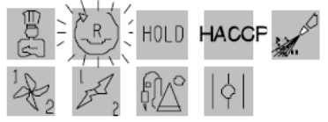 Например, выбрана ПОЛЕЗНАЯ ФУНКЦИЯ  - индикатор (зеленого цвета) клавиши мигает.
- Для выбора нужной функции поворачивать рукоятку по или против часовой стрелки, индикатор выбранной функции начнет мигать (подсветка зеленого цвета).
- Нажать на клавишу U и держать ее нажатой, пока световой индикатор не изменит цвет (мигающая подсветка оранжевого цвета).
- Подождать еще 5 секунд, пока подсветка выбранной функции прекратит мигать (горит подсветка оранжевого цвета).
- Запустить цикл выпекания, нажав на клавишу СТАРТ/ СТОП.

Описание дополнительных ПОЛЕЗНЫХ ФУНКЦИЙ приведено в параграфе 3.4 СПЕЦИАЛЬНЫЕ РЕЖИМЫ ВЫПЕКАНИЯ.

Примечание:
Если в течение 7 секунд не будет выбрана ни одна из ПОЛЕЗНЫХ ФУНКЦИЙ, система управления автоматически выходит из режима выбора ПОЛЕЗНЫХ ФУНКЦИЙ, гаснет подсветка соответствующей клавиши.
- Для того чтобы отменить одну из уже выбранных ПОЛЕЗНЫХ ФУНКЦИЙ, с немигающей оранжевой подсветкой, проделать следующее:
Нажать на клавишу U и повернуть рукоятку так, чтобы подсветка начала мигать (мигающая ОРАНЖЕВАЯ индикация).
Нажать еще раз на клавишу U, чтобы подсветка ПОЛЕЗНОЙ ФУНКЦИИ изменила цвет (мигающая ЗЕЛЕНАЯ подсветка) – теперь выбор ПОЛЕЗНОЙ ФУНКЦИИ аннулирован.

- Для аннулирования остальных ПОЛЕЗНЫХ ФУНКЦИЙ выбрать другой цикл выпекания.

Если цикл выпекания уже включен, остановить его, для этого нажать и держать нажатой в течение 2 секунд клавишу СТАРТ/СТОП, прежде чем аннулировать выбор ПОЛЕЗНОЙ ФУНКЦИИ.

4.3.10 Двухэтапный цикл выпекания с автоматической последовательной сменой этапов
(ТОЛЬКО ДЛЯ ПЕЧЕЙ ФУНКЦИОНАЛЬНОГО УРОВНЯ В и С)

Печи функционального уровня В имеют функцию выполнения циклов выпекания, состоящих из двух различных этапов. Например:
- Этап 1: - циркуляция горячего воздуха при температуре 200°С
- температура сердцевины 70°С
- Этап 2: - комбинированный режим при температуре 180°С
- длительность 40 минут.
Переход от первого этапа ко второму происходит автоматически. Двухэтапный цикл выпекания программируется следующим образом:
- включить печь;
- выбрать нужный режим выпекания, задать температуру выпекания, время (или температуру сердцевины продукта), в соответствии с инструкциями, приведенными выше;
- нажать клавишу «PHASE» (этап)
 | - световой индикатор этапа 1 (I)  - световой индикатор этапа 2 (II)
Световой индикатор этапа 2 загорается красным (активный этап), а индикатор этапа 1 – зеленым (неактивный этап); после чего снова начинают мигать световые индикаторы режимов выпекания, т.е. теперь нужно задать параметры для этапа 2.
- Выбрать:
- режим выпекания для этапа 2;
- температуру в камере выпекания для этапа 2;
- время выпекания (или температуру сердцевины продукта) для этапа 2;
- Теперь введены все параметры двухэтапного цикла выпекания. Загрузить продукт в печь, нажать на клавишу «СТАРТ/ СТОП» для пуска цикла выпекания.

Цикл выпекания включается, начиная с этапа 1 (световой индикатор этапа 1 – красный), и после его выполнения автоматически включается второй этап (световой индикатор этапа 2 – красный).
Переход от первого этапа цикла ко второму сопровождается, кроме того, коротким акустическим сигналом.
По окончании этапа 2 цикл выпекания останавливается автоматически (см. описание выше).

4.3.11 ЦИКЛ ВЫПЕКАНИЯ ECO-DELTA
Данная полезная функция представляет собой передовую методику тепловой обработки, основанную на том, что температура в рабочей камере печи изменяется в зависимости от температуры в сердцевине продукта.
Оператор может задать значение температуры от 1°С до 120°С, определяющая разницу между температурой в сердцевине продукта и в камере печи; рекомендованная разница температур от 20°С до 70°С. Температурный режим в рабочей камере печи поддерживается автоматически в зависимости от температуры внутри выпекаемого продукта (измеряемой температурным щупом), поддерживая постоянную разницу температур (ECO-DELTA) от начала и до завершения рабочего цикла.

Режим предназначен для приготовления крупнокускового продукта.

Использование цикла ECO-DELTA: в ручном режиме управления.
1) Выбрать рабочий режим: например, комбинированный.
2) Задать значение конечной температуры в сердцевине продукта (на термощупе).
3) выбрать режим использования полезных функций (последняя строка пиктограмм на панели управления) и выбрать цикл

На температурный дисплей выводится значение DELTA (разницы температур) 25°С (это значение можно изменить, выбрав параметр температурного режима и поворачивая круглую рукоятку до вывода на дисплей нужного значения, например, 50°С).
Закрыть дверь печи и нажать на кнопку СТАРТ для пуска рабочего цикла.
Температура в сердцевине продукта, в начале рабочего цикла составляет, например, 14°С, температура в рабочей камере печи поднимается до 64°С (на 50°С выше, чем в сердцевине продукта) и повышается далее постепенно по мере того, как растет температура в сердцевине продукта, при этом поддерживается постоянная разница в 50°С (если температура в сердцевине продукта поднимается на 1 градус, на столько же поднимается температура в рабочей камере печи). Обе температуры отображаются в нижней строке дисплея.
Если для сердцевины продукта задана конечная температура 67°С, окончательная температура в рабочей камере печи на момент завершения рабочего цикла составит 117°С.
Эта методика приготовления гораздо продолжительнее обычных методов тепловой обработки в пароконвектомате, но дает лучшие результаты по качеству и выходу готового блюда.
4.4 АВТОМАТИЧЕСКИЙ РЕЖИМ УПРАВЛЕНИЯ
(ТОЛЬКО ДЛЯ ПЕЧЕЙ ФУНКЦИОНАЛЬНОГО УРОВНЯ А)

Введение: Автоматический режим управления позволяет выполнять циклы выпекания по специальной схеме, а также заносить в память системы управления печи программы выпекания после их ручного ввода;
Описание ручного ввода программ выпекания см. в параграфе 4.3 «РУЧНОЙ РЕЖИМ».
Примечание:
Если после ручного ввода программы цикла выпекания, печь будет выключена, введенные значения будут потеряны, поскольку в ручном режиме ПЛК системы управления печи не запоминает вводимые данные.
Для занесения программы в память системы управления печи достаточно проделать операции, описанные в параграфах ниже.

Управление циклами выпекания (или рецептами) и программами (например, программой чистки «CLEAN») осуществляется при помощи следующих элементов панели управления:

Рецепты или  программы  Меню* | 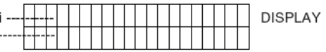
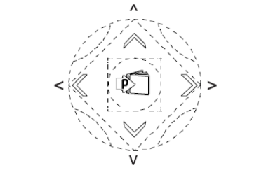
* список команд, необходимых для выполнения различных управляющих функций:
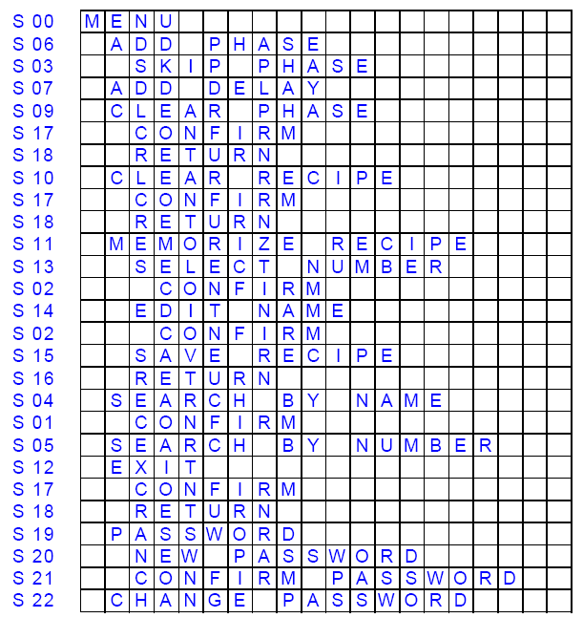

S00 МЕНЮ
S06 ДОБАВИТЬ ЭТАП
S03 ПРОПУСТИТЬ ЭТАП
S07 ДОБАВИТЬ ЗАДЕРЖКУ
S09 СТЕРЕТЬ ЭТАП
S17 ПОДТВЕРДИТЬ
S18 ОТМЕНИТЬ
S10 УДАЛИТЬ РЕЦЕПТ
S17 ПОДТВЕРДИТЬ
S18 ОТМЕНИТЬ
S11 ЗАПОМНИТЬ РЕЦЕПТ
S13 ВЫБРАТЬ НОМЕР
S02 ПОДТВЕРДИТЬ
S14 ЗАДАТЬ ИМЯ
S02 ПОДТВЕРДИТЬ
S15 СОХРАНИТЬ РЕЦЕПТ
S16 ОТМЕНИТЬ
S04 НАЙТИ ПО ИМЕНИ
S01 ПОДТВЕРДИТЬ
S05 НАЙТИ ПО НОМЕРУ
S12 ВЫХОД
S17 ПОДТВЕРДИТЬ
S18 ОТМЕНИТЬ
S19 ПАРОЛЬ
S20 НОВЫЙ ПАРОЛЬ
S21 ПОДТВЕРДИТЬ ПАРОЛЬ
S22 ИЗМЕНИТЬ ПАРОЛЬ

Р (Программа) = клавиша используется для того, чтобы:
- входить в список рецептов и программ
- входить в меню рецептов и программ
- подтверждать выбор позиции меню

(^) (V) = клавиши-стрелки (вверх и вниз)
(можно также использовать рукоятку) используются для того, чтобы:
- выбирать рецепты или программы или соответствующие названия
- выбирать позиции меню
- выбирать дополнительные полезные функции
- задавать значения

(<) (>) = клавиши-стрелки (вправо и влево) используются для того, чтобы:
- возвращаться в нужное меню
- выбирать этапы

ДИСПЛЕЙ = предназначен для индикации описанных выше операций

4.4.1 Многоэтапный цикл выпекания с автоматической последовательной сменой этапов
Приготовление продукта может быть выполнено при различных температурных режимах и, следовательно, в несколько этапов на протяжении одного цикла выпекания.

Печи функционального уровня А имеют функцию выполнения циклов выпекания, состоящих из нескольких различных этапов. Например:
- Этап 1: - циркуляция горячего воздуха при температуре 200°С
- температура сердцевины 70°С
- Этап 2: - смешанный цикл при температуре 220°С
- длительность 40 минут.
- Этап 3: - циркуляция горячего воздуха при температуре 250°С
- длительность 15 минут.
И так далее до 7 этапов.

Переход от первого этапа ко второму происходит автоматически, и так далее до автоматической остановки программы после завершения последнего этапа цикла выпекания.
Многоэтапный цикл выпекания программируется следующим образом:
- включить печь;
- задать (см. параграф 4.3 РУЧНОЙ РЕЖИМ):
- режим выпекания ДЛЯ ЭТАПА 1;
- температуру в рабочей камере выпекания для этапа 1;
- время выпекания (или температуру сердцевины продукта) для этапа 1.
- нажать клавишу «P» - на ДИСПЛЕЙ выводится мигающая цифра 1 (этап 1) и надпись Р : МЕНЮ.
- нажать клавишу «P», чтобы войти в меню, на дисплей выводится надпись Р : ДОБАВИТЬ ЭТАП (можно выбрать другую позицию меню).
Этап 1 (мигает)  Выбранная позиция | 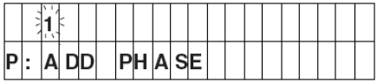

- нажать клавишу «P», чтобы подтвердить выбранную позицию, на ДИСПЛЕЙ выводится мигающая цифра 2 (этап 2), подсветка некоторых функций панели РУЧНОГО РЕЖИМА управления мигает.
Этап 2 (мигает)  Выбранная позиция | 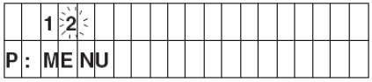

- Задать новые значения, как в п. 2), но для этапа 2.
- Для программирования последующих этапов повторить действия, описанные в пп. 4, 5 и 6 до максимального количества, 7 этапов.
- Теперь введены все параметры многоэтапного цикла выпекания. Загрузить продукт в печь, нажать на клавишу «СТАРТ/ СТОП» для пуска цикла выпекания.

Цикл выпекания включается, начиная с этапа 1 (на дисплее мигает цифра 1 с точкой), после его выполнения автоматически включается второй этап (на дисплее мигает цифра 2 с точкой), и так далее все запрограммированные этапы цикла выпекания.
Выполнение этапа 2 | 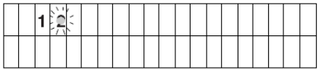

Переход от одного этапа цикла к другому сопровождается, кроме того, коротким акустическим сигналом.
По окончании последнего этапа цикл выпекания останавливается автоматически (см. описание выше). Окончание цикла выпекания сопровождается двойным акустическим сигналом.
Можно повторить цикл выпекания, идентичный предыдущему, для этого нажать еще раз клавишу «Старт / стоп цикла».

- ПРОПУСТИТЬ ЭТАП -
В процессе выполнения запрограммированного цикла выпекания можно пропустить один или несколько этапов цикла и перейти к нужному этапу, для этого достаточно проделать следующее:
- нажать один или несколько раз на клавишу (>) для перехода к следующему этапу;
- нажать клавишу «Р», выбрать ПРОПУСТИТЬ ЭТАП (SKIP PHASE), повторно нажать клавишу «Р» чтобы подтвердить и запустить выбранный этап.

4.4.2 ВВОД ВРЕМЕНИ, ДАТЫ И ЗАДЕРЖКИ СТАРТА

- ВРЕМЯ И ДАТА -
Для ввода ВРЕМЕНИ и ДАТЫ необходимо выполнить следующие операции:
1) Включить печь, нажав на клавишу «I».
2) Нажать и держать нажатой клавишу таймера ТМ, пока не прозвучит одиночный акустический сигнал и не начнет мигать цифра, обозначающая ЧАСЫ.
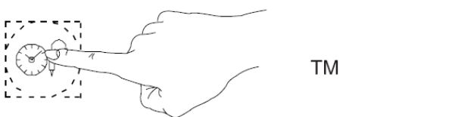
3) Повернуть (пока мигает цифра на дисплее) рукоятку по или против часовой стрелки, чтобы ввести правильное время.
4) Нажать на клавишу ТМ и ввести МИНУТЫ, процедура ввода та же, что и для ЧАСОВ (см. п. 3).
Пример, 24-01-2002
Текущая дата
день месяц год
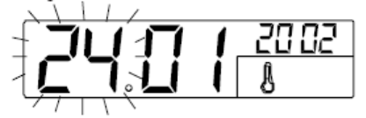
Пример, 9.15
Текущее время
часы минуты
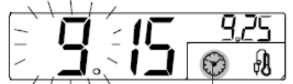
Пример, 9.25
Задержка старта
(10 минут)
световой индикатор таймера горит
5) Нажать еще раз на клавишу ТМ и ввести ДЕНЬ (выводится на дисплей ТЕМПЕРАТУРНОГО РЕЖИМА), процедура ввода та же, что и для ЧАСОВ (см. п. 3).
6) Затем ввести МЕСЯЦ и ГОД, также нажимая клавишу ТМ и повторяя операции, выполненные для ввода ДНЯ.

- ЗАДЕРЖКА СТАРТА – (отложенный пуск цикла выпекания)
После ввода ВРЕМЕНИ и ДАТЫ (см. предшествующий параграф) выполнить следующее:
1) Нажать клавишу «Р» (программа) и выбрать нужный рецепт или программу:
выбранная
программа

2) Нажать клавишу «Р» и выбрать позицию Р : ЗАДЕРЖКА ПУСКА.(DELAY START)
выбранная  позиция | 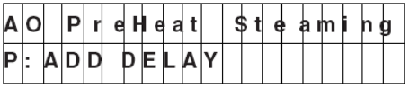

3) Нажать на клавишу «Р», на дисплей выводится мигающая буква «D» (Delay Start – задержка старта).
мигающая  буква «D» | 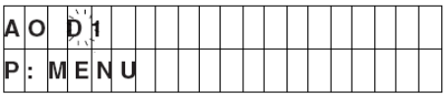
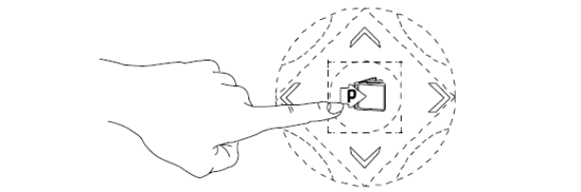
4) Ввести желаемое время ПУСКА (выводится маленькими цифрами на дисплей времени ТМ) и нажать на клавишу «СТАРТ/ СТОП»

Теперь цикл начнется в момент, запрограммированный в функции ЗАДЕРЖКА СТАРТА, на дисплее при этом будет мигать буква «D» попеременно с точкой, указывающая на то, что функция задержки старта включена.

4.4.3 Изменение заданных параметров

При помощи соответствующих элементов панели управления можно изменить следующие параметры заблокированного, запущенного или занесенного в память цикла выпекания:
- режим выпекания;
- температуру выпекания TS;
- время выпекания ТМ;
- температуру сердцевины продукта PRB (альтернатива времени выпекания).

Примечание:
- Во время изменения (в процессе выполнения цикла выпекания) параметров программы, занесенной в ПАМЯТЬ системы управления печи, рядом с номером программы на дисплей будет выведена * (звездочка).
- После изменения параметров программы, занесенной в ПАМЯТЬ системы управления печи, новая запись программы заменит предыдущую.

Для проверки и изменения заданных параметров следующего за выполняемым этапа при включенном многоэтапном цикле выпекания, необходимо выполнить следующие операции:
А) нажать на клавишу «СТАРТ/СТОП», чтобы остановить выполняемый цикл выпекания.
Б) нажать на клавишу (>), чтобы перейти к нужному этапу цикла и заново ввести желаемые значения параметров.
В) нажать на клавишу «СТАРТ/СТОП», чтобы продолжить прерванный цикл выпекания.

4.4.4 ЗАНЕСЕНИЕ В ПАМЯТЬ РЕЦЕПТОВ ИЛИ ПРОГРАММ
Рецепты или программы (циклы выпекания) можно занести в память системы управления под определенным номером и идентификационным наименованием, чтобы облегчить поиск.

Пример, 01 (номер РЕЦЕПТА)
КУРИЦА (имя РЕЦЕПТА)

02 (номер РЕЦЕПТА)
ЗАПЕКАНИЕ КАРТОФЕЛЯ

Задав параметры определенного рецепта, состоящего из одного или более этапов в РУЧНОМ или АВТОМАТИЧЕСКОМ режиме управления, выполните следующие операции:

1) нажать клавишу «Р»
Этап 1 (мигает)  Выбранная позиция | 
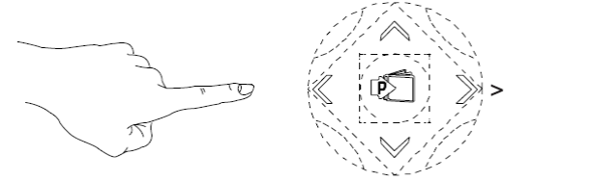
2) Нажать еще раз на клавишу «Р» и выбрать позицию ЗАПОМНИТЬ РЕЦЕПТ.(MEMORIZE RECIPE)
Этап 1 (мигает)  Выбранная позиция | 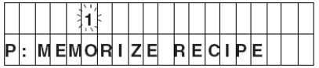

3) Нажать клавишу «Р», чтобы начать процесс записи, на дисплей выводится позиция ВЫБРАТЬ НОМЕР.
Выбранная позиция | 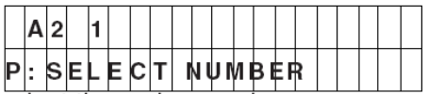

4) Нажать клавишу «Р», чтобы выбрать номер рецепта.
НОМЕР  ВЫБРАННОГО  РЕЦЕПТА | 

5) Выбрать (пока цифра мигает) номер РЕЦЕПТА, под которым будет занесен в память только что запрограммированный цикл выпекания, подтвердить присвоенный номер нажатием клавиши «Р».

6) Выбрать позицию ИЗМЕНИТЬ ИМЯ
Выбранная позиция

7) Нажать клавишу «Р», на дисплей выводится мигающая черточка «-».
ЧЕРТОЧКА (мигает)  Выбранная позиция | 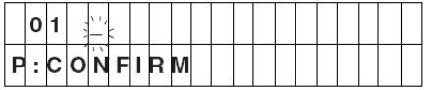

8) Выбрать первую букву названия рецепта.

9) Нажать на клавишу (>),чтобы ввести вторую букву, как указано в п. 8), и так далее для всех букв названия рецепта (чтобы СТЕРЕТЬ букву, достаточно нажать ПРОБЕЛ).

10) Нажать клавишу «Р», чтобы подтвердить НАИМЕНОВАНИЕ РЕЦЕПТА (например, ЗАПЕКАНИЕ КУРИЦЫ).
ИМЯ РЕЦЕПТА  Выбранная позиция | 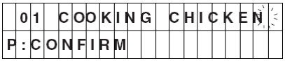

11) Выбрать позицию СОХРАНИТЬ РЕЦЕПТ и нажать клавишу «Р», чтобы выполнить сохранение.
ИМЯ РЕЦЕПТА  Выбранная позиция | 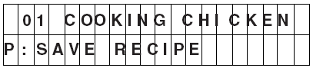

12) Чтобы выйти из режима программирования, нажать клавишу «Р» и держать ее нажатой несколько секунд (или выбрать в меню позицию ВЫХОД и подтвердить ее).

Примечание:
Не обязательно нумеровать программы по возрастанию (01-02-03 и т.д.), можно присвоить любой номер от 1 до 99. Занятые номера программ выводятся на дисплей с точкой, свободные – без точки.

4.4.5 ПОИСК РЕЦЕПТА ИЛИ ПРОГРАММЫ
Существует два способа поиска рецепта или программы:
- ПОИСК ПО НОМЕРУ (порядковому номеру рецепта или программы)
- ПОИСК ПО ИМЕНИ (по названию рецепта или программы).

Примечание:
В процессе программирования цикла выпекания нажать два раза на клавишу Р и выбрать позицию меню ПОИСК ПО НОМЕРУ или ПОИСК ПО ИМЕНИ, или нажать на клавишу Р и держать ее нажатой в течение нескольких секунд, чтобы выйти из режима программирования и проделать следующее.

ПОИСК ПО НОМЕРУ
Нажать клавишу «Р» и выбрать нужный рецепт или программу.
ПОИСК ПО ИМЕНИ
Нажать клавишу «Р», чтобы войти в список рецептов или программ.
Выбранная  Программа | 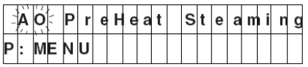

Нажать клавишу «Р» и выбрать позицию ИСКАТЬ ПО ИМЕНИ.
Выбранная  Программа | 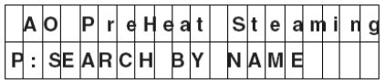

Нажать клавишу «Р», чтобы начать поиск и выбрать первую букву названия нужного рецепта, например «G» (GOOSE – ГУСЬ).
Буква «G»  Мигает | 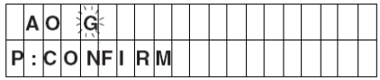

Нажать клавишу «Р», чтобы подтвердить эту букву, на ДИСПЛЕЙ выводится название первого рецепта или программы, начинающееся на букву «G».
Первый рецепт
На букву «G»

Выбрать название нужного рецепта из имеющихся на ту же букву.
выбранный  рецепт | 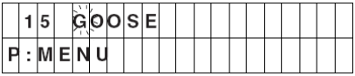

4.4.6 ИСПОЛЬЗОВАНИЕ ПРОГРАММ ИЗ ПАМЯТИ СИСТЕМЫ УПРАВЛЕНИЯ
Существует ряд программ, заданных на заводе-изготовителе, удалить которые из памяти невозможно. Данные программы обеспечивают выполнение некоторых необходимых служебных функций.

Это следующие программы:
НИЗКОТЕМПЕРАТУРНЫЙ РЕЖИМ ВЫПЕКАНИЯ «ДЕЛИКАТНАЯ ТЕПЛОВАЯ ОБРАБОТКА» (EFS-LTC - ДТО)
Низкотемпературный режим особенно рекомендуется для приготовления крупнопорционной говядины (например, реберная часть, вырезка, ) но его можно использовать и для запекания других видов мяса: телятины, баранины, оленины, индейки, утки, свинины и т.д.
Разделка мяса может быть следующая: ростбиф, лопатка, окорок, седло, отбивная на кости, филейная часть, вырезка, ребра и т.д.

EFS-LTC (ДТО) представляет собой полностью автоматическую предустановленную программу выпекания, позволяющую приготовить равномерно попеченной продукт мягкой и сочной консистенции.

Программа включает 4 основных этапа:
ПРЕДВАРИТЕЛЬНЫЙ ПРОГРЕВ (PREHEAT),
ПОДСУШИВАНИЕ/ПОВЕРХНОСТНОЕ ОБЖАРИВАНИЕ (SEARING),
СОЗРЕВАНИЕ (MATURE),
ПОДДЕРЖАНИЕ ГОРЯЧИМ (HOLD)

Выбрать программу, как описано ниже для предустановленных программ выпекания.
Когда на большом дисплее появится надпись LOAD (ЗАГРУЗИТЬ), после этапа PREHEAT (ПРЕДВАРИТЕЛЬНОГО ПРОГРЕВА) (при необходимости изменить температурный режим предварительного прогрева), ЗАГРУЗИТЬ продукт в печь и вставить в него иглу температурного щупа MULTIPOINT с 6 сенсорными датчиками (при необходимости изменить температурный режим для температурного датчика сердцевины).
Закрыть дверь печи и запустить цикл выпекания, нажав еще раз на клавишу СТАРТ.
Начинается этап SEARING (ПОДСУШИВАНИЯ внешней корочки продукта), затем включается режим быстрого охлаждения рабочей камеры печи (Cool Down), по окончании которого начинается этап MATURE (СОЗРЕВАНИЯ), ответственный за обеспечение сочности и мягкости продукта. После завершения этого этапа на большой дисплей выводится мигающая надпись – продолжительность этапа (она исчезает после нажатия любой клавиши). Последний этап HOLD поддерживает продукт горячим.
Полная продолжительность цикла EFS-LTC (включая этап HOLD) может составлять до 24 часов.
В данной программе выпекания можно пропустить один или более этапов (см. функцию ПРОПУСТИТЬ ЭТАП в параграфе 4.4.1 «МНОГОЭТАПНЫЙ ЦИКЛ ВЫПЕКАНИЯ С АВТОМАТИЧЕСКОЙ ПОСЛЕДОВАТЕЛЬНОЙ СМЕНОЙ ЭТАПОВ»). Это может быть полезно, если приготовление продукта (этап подсушивания, например) уже было начато на другом агрегате, плите контактной жарки, и для завершения приготовления продукта в печи нужно использовать только два этапа (MATURE и HOLD).
Невозможно пропустить этап MATURE, это будет означать, что Вы хотите использовать только этап HOLD – в этом случае достаточно использовать соответствующую ПОЛЕЗНУЮ ФУНКЦИЮ (см. параграф 4.3.9 «ПОЛЕЗНЫЕ ФУНКЦИИ»).

Основные преимущества:
- Великолепное качество блюда.
- Стандартная программа LTC (ДТО) гарантирует постоянный повторяемый результат.
- Типичный аромат жаркого; сочность продукта с градацией от центра к краям.
- Равномерность цвета и пропекания продукта.
- Быстрый процесс созревания, экономия времени и возможность использовать свежее мясо.
- Сокращение усушки продукта, 5-8% (в зависимости от качества продукта и температурного режима, установленного для датчика сердцевины).
- Значительное увеличение полученного количества порций.
- Значительная экономия энергоресурсов, благодаря интеллектуальной программе выпекания EFS-LTC (ДТО).

CLEANING SYSTEM – программа чистки
Данная функция представляет собой систему чистки, обеспечивающую выполнение цикла автоматической мойки камеры выпекания с использованием моющих средств, соответствующего обнаруженному уровню загрязнения. Система включает 4 цикла чистки:

CLEAN 1 (ЛЕГКОЕ ЗАГРЯЗНЕНИЕ)
Для удаления свежего загрязнения после приготовления нежирных продуктов (например, цикла с подачей пара).

CLEAN 2 (НОРМАЛЬНОЕ ЗАГРЯЗНЕНИЕ)
Для удаления обычного загрязнения после приготовления жирных продуктов.

CLEAN 3 (СИЛЬНОЕ ЗАГРЯЗНЕНИЕ)
Для удаления сильного загрязнения после приготовления очень жирных продуктов (например, запекания курицы, жаркого, жирных колбасок).

CLEAN 4 (ОЧЕНЬ СИЛЬНОЕ ЗАГРЯЗНЕНИЕ)
Для удаления сильного загрязнения после очень жирных продуктов (например, запекания курицы, жаркого, жирных колбасок) с пригоревшими или засохшими остатками жира и пищи.

F00 ... -→ F19 ... (рецепты)
20 предустановленных рецептов – основные блюда международной кухни.
Более подробную информацию см. в специально подготовленном сборнике рецептов.

Для использования предустановленных программ, заданных на заводе-изготовителе, необходимо выполнить следующие операции:

Примечание 1:
Прежде чем запустить один из циклов CLEANING SYSTEM, демонтировать жировой фильтр.
Цикл CLEANING SYSTEM начинается только после того, как температура в камере выпекания автоматически опустится до 70°С.
Прежде чем приступать к выполнению цикла чистки CLEANING SYSTEM, необходимо проверить, есть ли моющие средства в контейнерах (расположенных под панелью управления), и что используемые моющие средства соответствуют рекомендованным (см. параграф 7 ЧИСТКА И ТЕХНИЧЕСКОЕ ОБСЛУЖИВАНИЕ).

Внимание:
В случае полного опустошения контейнеров с моющим средством и/или ополаскивателем или попадания воздуха в подающие трубки, ведущие от контейнеров к механизму подачи системы чистки, сначала следует выполнить один цикл вхолостую, затем запустить рабочий цикл чистки CLEANING SYSTEM. Эта операция позволит удалить из подающих трубок воздух и наполнить их моющим средством и/или ополаскивателем, чтобы правильно выполнить цикл чистки.

Примечание 2:
В процессе программирования цикла выпекания нажать два раза на клавишу Р и выбрать позицию меню ПОИСК ПО НОМЕРУ или ПОИСК ПО ИМЕНИ, или нажать на клавишу Р и держать ее нажатой в течение нескольких секунд, чтобы выйти из режима программирования и проделать следующее.

1) Нажать клавишу «Р», начинает мигать программа А0.
Выбранная программа | 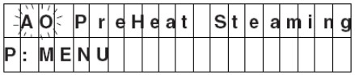
На дисплей выводится надпись А0 PreHeat Steaming.

2) Выбрать нужную программу или перейти к п. 3).
3) Нажать клавишу «СТАРТ/ СТОП», чтобы запустить цикл чистки А0 PreHeat Steaming (или другую выбранную программу).
Чтобы выйти, внести изменения, пропустить этап – см. инструкции в параграфах стандартных программ.

4.4.7 УДАЛЕНИЕ РЕЦЕПТА ИЛИ ПРОГРАММЫ ИЗ ПАМЯТИ
1) Включить печь, нажав клавишу «I».
2) Нажать клавишу «Р».
3) Выбрать рецепт или программу, которую Вы хотите удалить.
4) Нажать клавишу «Р» и выбрать позицию СТЕРЕТЬ РЕЦЕПТ.
Имя рецепта  Выбранная позиция | 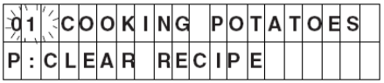

5) Нажать клавишу «Р», чтобы подтвердить удаление рецепта или программы
Имя рецепта
Выбранная позиция

6) Чтобы выйти из режима программирования нажать клавишу «Р» и держать ее нажатой в течение нескольких секунд.

4.4.8 ПАРОЛЬ
Функция ПАРОЛЯ активируется посредством изменения значений некоторых параметров, для активирования пароля следует обратиться в авторизованный центр технической поддержки завода-изготовителя.
ПАРОЛЬ позволяет заблокировать следующие функции, чтобы ограничить доступ к некоторым функциям печи (одну или несколько по желанию заказчика):
- Отключает временные изменения автоматических программ, включая специальные циклы ПРЕДВАРИТЕЛЬНОГО ПРОГРЕВА (PreHeat), ДЕЛИКАТНОЙ ТЕПЛОВОЙ ОБРАБОТКИ (LTC) и РЕЦЕПТЫ.
- Блокирует возможность использования ручного режима управления.
- Блокирует возможность сохранять изменения, заносить в память или стирать автоматические программы.
После активизации ПАРОЛЯ доступ к описанным выше функциям печи заблокирован – для разблокирования доступа необходимо ввести пароль.

Для ввода пароля:
- Нажать на кнопку «Р» и выбрать позицию ПАРОЛЬ, еще раз нажать на кнопку «Р», на дисплей выводится надпись:

 | Пароль печи, установленный на заводе-изготовителе (8 букв – 8 пробелов)

2) Нажать на кнопку «Р» (печь разблокирована) и при помощи кнопки со стрелкой вниз («v») выбрать позицию ИЗМЕНИТЬ ПАРОЛЬ.
3) Нажать на кнопку «Р», на дисплей выводится надпись НОВЫЙ ПАРОЛЬ (NEW PASSWORD), ввести пароль (пароль может состоять из 8 или менее букв и/или цифр) так же, как вводится наименование рецепта (см. параграф 4.4.4 «ЗАНЕСЕНИЕ В ПАМЯТЬ РЕЦЕПТОВ ИЛИ ПРОГРАММ»).
4) Нажать на кнопку «Р», на дисплей выводится надпись ПОДТВЕРДИТЬ ПАРОЛЬ (CONFIRM PASSWORD) – ввести новый пароль еще раз, затем нажать еще раз на кнопку «Р». Система подтверждает принятие пароля коротким акустическим сигналом или оповещает об ошибке при вводе пароля длинным акустическим сигналом. После повторного ввода пароля печь переходит в начальное состояние включения, блокировка функций снимается.

Чтобы заблокировать печь, достаточно выключить ее.
Для смены пароля повторить описанные выше операции, начиная с п. 2).
Для выхода из меню, если ПАРОЛЬ неизвестен, выключить и включить печь еще раз.

- ИНФОРМАЦИОННЫЕ И АВАРИЙНЫЕ СИГНАЛЫ
Система управления печи предусматривает вывод на дисплей времени специальных сигналов, информационных и аварийных кодов (в случае неисправности или аномального функционирования печи). Ниже приведен список таких сигналов и их расшифровка:

ИНФОРМАЦИОННЫЕ коды
Это коды, обозначающие какое-то значение, функцию или режим функционирования печи.

Cln – Включена программа очистки рабочей камеры CLEANING SYSTEM.

Clnt – Включена полуавтоматическая программа очистки рабочей камеры.

cont – Неограниченное время выпекания, непрерывный режим выпекания.

сool – Включена функция охлаждения камеры выпекания печи.

ECLO – Ошибка часов, код выводится на дисплей, если время ни разу не было выставлено. Для удаления кода ошибки настроить часы.

End – Завершение рабочего цикла или функции

FILL – Подача воды в парогенератор (проверить, открыт ли отсечной кран/ клапан на линии подачи воды).

Hold – Опция к циклу выпекания, функция «поддерживать горячим» включена.

LOAd – Загрузить продукт в печь.

oPEn – Открытие сливного клапана парогенератора.

PrEH – (ДИСПЛЕЙ ВРЕМЕНИ TM/PRB) Предварительный нагрев воды в бойлере.

PrEH – (ДИСПЛЕЙ ТЕМПЕРАТУРЫ TS) Автоматический предварительный прогрев рабочей камеры печи.

Soap – Моющее средство. Распылить моющее средство на поверхности рабочей камеры, как указано в п. 4 полуавтоматического цикла очистки (см. параграф 7 «ЧИСТКА И ТЕХНИЧЕСКОЕ ОБСЛУЖИВАНИЕ»).

StArt – нажать на клавишу СТАРТ для пуска программы.

Stby – Время ожидания завершения очистки рабочей камеры (CLEANING SYSTEM).

АВАРИЙНЫЕ коды (коды ОШИБКИ)
Это коды, обозначающие, что необходима консультация представителя службы технической поддержки.

ЕН2О – Давление воды на линии подачи слишком низкое для правильного функционирования системы очистки CLEANING SYSTEM (необходимое давление от 1,5 до 2,5 бар).

EFUN – Автоматическая термозащита мотовентилятора. На малый дисплей выводится надпись «UP» для единого вентилятора камеры выпекания печей на 6 и 10 уровней (6-10 GN) или верхнего вентилятора камеры выпекания печей на 20 уровней (20 GN) и надпись «DO» для нижнего вентилятора камеры выпекания (только для печей на 20 уровней).

Е--- - Несоблюдение требований по определенному параметру (вместо черточек выводится номер соответствующего параметра).

EРt1 - Отсоединение или короткое замыкание датчика камеры выпекания.
EРt2 - Отсоединение или короткое замыкание датчика парогенератора.
EРt3 - Отсоединение или короткое замыкание температурного датчика сердцевины.
EРt4 - Отсоединение или короткое замыкание датчика обводной трубки (by-pass).
EРt8 - Повреждение температурного сенсорного датчика электронного контроллера (ПЛК).

ESCH - Неисправность в системе охлаждения платы управления.
Etub - Срабатывание ограничителя температуры парогенератора (125°С).
Etuc - Срабатывание ограничителя температуры камеры выпекания (320°С).
EFLP - Неисправность приводного клапана отвода паров из камеры выпекания.
ЕТС - Срабатывание аварийного термостата камеры выпекания.
ЕТВ - Срабатывание аварийного термостата парогенератора.

ВАЖНО!
Если аварийный сигнал появляется на дисплее во время работы печи, он сопровождается непрерывным акустическим сигналом и остановкой цикла выпекания.
В этом случае печь можно использовать в другом режиме, не затрагивающем неисправный компонент. Достаточно перепрограммировать печь на другой рабочий цикл, не затрагивающий поврежденный элемент.
Кроме того, следует сообщить о неисправности в службу технической поддержки, указав код аварийного сигнала.

- ОТКЛЮЧЕНИЕ ПЕЧИ В СЛУЧАЕ НЕИСПРАВНОСТИ
В случае неисправности следует отключить печь:
- Разомкнуть автоматический выключатель сети электропитания, установленный на входе печи, перекрыть подачу воды.
- Обратиться за помощью в службу технической поддержки с компетентным квалифицированным персоналом, имеющим специальное разрешение от завода-изготовителя на проведение технического обслуживания.

- ЧИСТКА И ТЕХНИЧЕСКОЕ ОБСЛУЖИВАНИЕ
- Ежедневно, по окончании работы, чистить камеру выпекания печи с использованием соответствующих чистящих средств, рекомендованных заводом-изготовителем.
- Запрещается мыть печь направленной струей воды.
- Запрещается использовать для чистки стальных поверхностей средства, содержащие хлор, даже в разбавленном виде.
- Запрещается использовать агрессивные хлорсодержащие средства для чистки пола под печью.

Печи функционального уровня А и С имеют специальную программу автоматической чистки камеры выпекания CLEANING SYSTEM, см. параграф 1.4.3 ИСПОЛЬЗОВАНИЕ ПРОГРАММ ИЗ ПАМЯТИ СИСТЕМЫ УПРАВЛЕНИЯ для печей функционального уровня А, описание системы автоматической чистки для печей функционального уровня С приведено ниже.

Для использования программы чистки CLEANING SYSTEM необходимо обеспечить моющие средства, МОЮЩЕЕ СРЕДСТВО заливается в контейнер справа (с красной пробкой) – максимум 5 литров, а ОПОЛАСКИВАТЕЛЬ – в контейнер слева (с синей пробкой) – максимум 1,2 литра, расположенные под панелью управления:
ОПОЛАСКИВАТЕЛЬ МОЮЩЕЕ
Макс. 1,2 л СРЕДСТВО
Макс. 5 л

Для цикла чистки можно использовать следующие моющие средства или аналоги:
- Моющее средство «Oven Cleaner Power» от «ECOLAB» (НЕ в виде ГЕЛЯ)
- Ополаскиватель «Oven Rinse Power» от «ECOLAB» (НЕ в виде ГЕЛЯ)

Примечание:
Очистка рабочей камеры печи не гарантирована при использовании моющего средства или ополаскивателя, отличных от рекомендованных заводом-изготовителем.

В системе управления печи предусмотрена специальная дополнительная ПОЛЕЗНАЯ ФУНКЦИЯ выполнения АВТОМАТИЧЕСКОГО или ПОЛУАВТОМАТИЧЕСКОГО цикла очистки рабочей камеры печи, предусматривающего выполнение описанных ниже операций.

В печах функционального уровня А АВТОМАТИЧЕСКИЙ цикл чистки рабочей камеры печи выполняется в соответствии с инструкциями, изложенными в параграфе 4.4.6 в пункте «CLEANING SYSTEM – программа чистки».

АВТОМАТИЧЕСКИЙ ЦИКЛ ЧИСТКИ (С) И
ПОЛУАВТОМАТИЧЕСКИЙ ЦИКЛ ЧИСТКИ (А-В-С)
1) Удалить из рабочей камеры печи крупные остатки пищи при помощи душа.
Запрещается использовать душ или направленную струю воды для быстрого охлаждения рабочей камеры печи и стекла двери.

2) Выбрать ПОЛЕЗНУЮ ФУНКЦИЮ  , как описано в параграфе 4.3.9 «ПОЛЕЗНЫЕ ФУНКЦИИ».
3) Поворачивая рукоятку, выбрать на дисплее температуры TS один из следующих циклов чистки:
CLNT (полуавтоматический) (уровень А-В-С)
CLN1…2…3…4 (автоматический) (уровень С) – ТОЛЬКО описание см. в параграфе 4.4.6 в пункте «CLEANING SYSTEM – программа чистки».
4) Нажать на кнопку  для подтверждения выбора.
5) Запустить цикл, нажав на клавишу «СТАРТ/ СТОП».

ТОЛЬКО ПОЛУАВТОМАТИЧЕСКИЙ ЦИКЛ (А-В-С)
Полуавтоматический цикл очистки запускается только в том случае, если температура в камере не превышает 100°С.

6) Через 5 минут завершится первый этап цикла чистки (цикл с подачей ПАРА), включается акустический сигнал.
7) Открыть дверь печи и разбрызгать по стенкам камеры соответствующее моющее средство.
8) Закрыть дверь печи. На дисплее температуры TS начинается обратный отсчет 120 секунд, необходимых для действия чистящего обезжиривающего средства. По окончании действия чистящего средства автоматически начинается второй этап цикла чистки (цикл с подачей ПАРА) длительностью 10 минут, по окончании которого включается акустический сигнал - цикл чистки завершен.
9) Открыть дверь печи и тщательно ополоснуть внутреннюю поверхность камеры выпекания.

Чтобы упростить операцию очистки камеры выпекания, рекомендуется снять направляющие для тележек, расположенные на дне камеры (если они есть) и открыть аспирационную плоскость.

- Для открытия аспирационной плоскости «А» (рис. 2) рабочей камеры печи проделать следующее:
- выключить печь и отсоединить ее от сети подачи электропитания;
- вставить отвертку в прорезь «В» и, действуя отверткой как рычагом (1), направленным вовнутрь печи, открыть плоскость, сняв ее расположенных сзади штифтов «В1».

Если Вы хотите полностью демонтировать аспирационную плоскость:
- открутить (2) шестигранным ключом гайку «С1».
- приподнять (3) аспирационную плоскость и снять (4) ее с нижнего штифта «С» рабочей камеры печи.
- потянуть (5) плоскость вниз и полностью снять (6) ее таким образом с верхнего штифта «D».

Для установки аспирационной плоскости на место повторить описанные выше операции в обратном порядке и закрутить гайку «С1».

- Прочищать жировой фильтр (опция), через каждые три цикла выпекания.
- Прочищать воздушный фильтр (опция) как минимум раз в месяц, фильтр находится под панелью управления (для прочистки его необходимо демонтировать).
При несоблюдении этих требований, фильтры теряют свою эффективность, что отрицательно сказывается на качестве пищи.
- Ежедневно промывать элементы, изготовленные из нержавеющей стали, теплой водой с мылом или моющим средством, затем ополаскивать большим количеством воды и вытирать насухо.
- Запрещается чистить поверхности из нержавеющей стали при помощи щетки, скребка или шпателя из обычной стали, поскольку они могут оставить частицы железа и вызвать появление пятен ржавчины.
- Подготовка печи к длительному простою:
- отключить печь от сети электропитания и перекрыть линии подачи воды;
- слегка смочить салфетку в вазелиновом масле и энергично протереть ею все стальные плоскости печи, создавая защитную пленку;
- периодически проветривать помещение.

  - ОПЕРАЦИИ РЕГУЛЯРНОГО ТЕХОБСЛУЖИВАНИЯ БОЙЛЕРА (ПАРОГЕНЕРАТОРА)
- Если в парогенераторе образуется слишком много накипи, на панели управления загорается специальный световой индикатор.

Это значит, что необходимо провести операцию по удалению накипи.
Производитель не несет никакой ответственности за ущерб, нанесенный оборудованию в случае невыполнения данной инструкции. Гарантия не распространяется на ремонт или замену компонентов, пришедших в негодность из-за накипи, в случае несоблюдения требований к характеристикам используемой воды (см. соответствующий параграф).

Удаление накипи может быть произведено двумя способами:
- столовым уксусом;
- специальным средством (при самом тщательном соблюдении приведенных ниже указаний).

Во время операции по удалению накипи печь должна быть включена.

    - СТОЛОВЫЙ УКСУС( 9%)

- Перекрыть линию подачи воды.
- Полностью слить воду из парогенератора, нажав на клавишу
- Через минуту закрыть слив парогенератора, нажав еще раз на ту же клавишу.
- Удалить резиновую заглушку с трубы парогенератора и залить в парогенератор приблизительно 8 литров (для печей 6-10 GN) или 16 литров (для печей 20 GN) столового уксуса.
- Открыть кран подачи воды.
- Включить печь, выбрав цикл с подачей пара на 16 минут.
- Выключить печь и подождать 60 минут.
- Включить печь еще на 2 минуты.
- Выключить и подождать еще 60 минут.
- При открытом кране подачи воды открыть сливной клапан парогенератора – нажать на указанную выше клавишу.
- Выключить печь.
- Ополаскивать парогенератор изнутри, вставив в трубу парогенератора гибкий шланг, до тех пор, пока из сливного клапана парогенератора не пойдет чистая вода.
- Установить на место заглушку и закрыть сливной клапан парогенератора, нажав на ту же клавишу.

    - СПЕЦИАЛЬНОЕ СРЕДСТВО
Удаление накипи при помощи специального средства производится согласно инструкции производителя средства (фирмы, поставляющей моющие и чистящие средства).
Например, при использовании средства типа «STRIP-A-WAY» фирмы «ECOLAB», инструкции следующие:
- Следовать указаниям предыдущего параграфа, но вместо уксуса залить в парогенератор:
- 2 литра средства и 6 литров воды (для печей 6-10 GN)
- 4,5 литра средства и 11,5 литров воды (для печей 20 GN)
- Включить печь, выбрав цикл с подачей ПАРА на 12 минут.
- Выключить печь на 40 минут.
- Открыть сливной клапан парогенератора и далее следовать указаниям предыдущего параграфа.

ВАЖНО – 1 !
Очень аккуратно и тщательно ополоснуть внутренние поверхности парогенератора при помощи гибкого шланга, введенного в трубу парогенератора, подавать воду, пока не будут удалены все остатки средства, и из сливного клапана парогенератора не пойдет чистая вода.

- Установить на место заглушку и закрыть сливной клапан парогенератора (клавиша или рычаг).

Рекомендуется после процедуры удаления накипи включить печь вхолостую на 30 минут, выбрав режим с подачей ПАРА.

ВАЖНО – 2 !
Если кран подачи воды расположен неудобно, для слива воды из бойлера можно использовать следующий метод:
1) Открыть клапан слива воды из бойлера, нажав на соответствующую кнопку.
2) Подождать 2 минуты и выключить печь, сливной клапан закроется автоматически.

  - ЗАМЕНА ИЗНАШИВАЮЩИХСЯ КОМПОНЕНТОВ

Замена лампочки освещения камеры выпекания (рис. 3)
Для замены лампочки, если она перегорела, проделать следующее:
- Отключить печь от сети электропитания.
- Выкрутить 4 винта крепления прижимного кольца «А» и вынуть стекло «V» вместе с уплотнителем «G».
- Выкрутить галогенную лампочку «L» и заменить ее на новую с аналогичными характеристиками (12 В – 20 Вт - 300°С), брать лампочку салфеткой.
- Установить на место защитное стекло, правильно вставив его в уплотнительное кольцо и гнездо освещения, закрепить прижимное кольцо, закрутив четыре винта, предварительно нужно смазать уплотнитель силиконовой смазкой, предназначенной для пищевого оборудования.
Замена уплотнителя двери (рис. 4)
Примечание:
Уплотнитель двери со временем стареет и изнашивается. Рекомендуется заменять его, как только он стал жестким или появились разрывы.
Для замены уплотнителя двери проделать следующее:
- Снять уплотнитель с двери и очистить канал, где он был установлен, от силиконовой смазки.
- Нанести тонкую полоску силиконового герметика в точке 1 вдоль внутреннего канала для установки уплотнителя.
- Надеть новый уплотнитель по всему профилю.

  - ЧИСТКА ТРУДНОДОСТУПНЫХ КОМПОНЕНТОВ

Чистка и проверка эффективности сливной системы
Периодически следует прочищать сливную трубу, удаляя частицы, которые могли бы стать причиной засора.

Чистка внутренней поверхности стекол на двери печи (рис. 5)
Эта операция выполняется после того, как печь полностью остыла. Запрещается использовать абразивные чистящие средства и мочалки.
Внутреннее стекло установлено на шарнирной петле, благодаря чему его можно открыть и прочистить внутренние поверхности стекол.
- Открыть дверь, нажать на две стопорные пружинки «F» (верхнюю и нижнюю) и открыть внутреннее стекло.
После чистки стекла, закрыть его, плотно прижав к резиновым элементам.

Чистка вращающегося моющего рукава системы CLEANING SYSTEM (Рис. 6)
Рекомендуется выполнять чистку рукава в следующих случаях:
- после долгого периода, в течение которого не использовалась система CLEANING SYSTEM;
- если моющий рукав вращается с трудом (возможен засор форсунок)
- при использовании воды с высоким уровнем жесткости.

В случае полного засора форсунок удалить накипь (засор) кончиком ножа.

- Вытянуть (но не удалять) стопорную пружинку «А» из центрального блока рукава. Для этого вставить отвертку в точку, указанную на иллюстрации стрелкой и повернуть ее из вертикального положения в горизонтальное (как изображено на иллюстрации).
- Снять рукав с оси вращения.
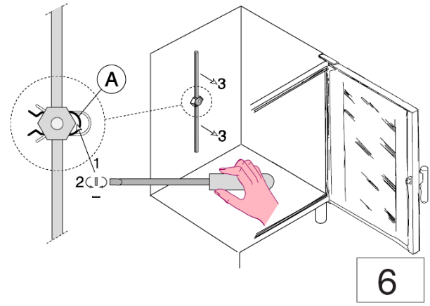
- Погрузить рукав в контейнер (таз) со средством для удаления накипи и оставить его там на всю ночь, затем промыть в большом количестве воды.
- Установить рукав на место, надев на ось вращения и переведя стопорную пружину в исходное положение.

ПАНЕЛЬ УПРАВЛЕНИЯ – УРОВЕНЬ А

ПАНЕЛЬ УПРАВЛЕНИЯ – УРОВЕНЬ В

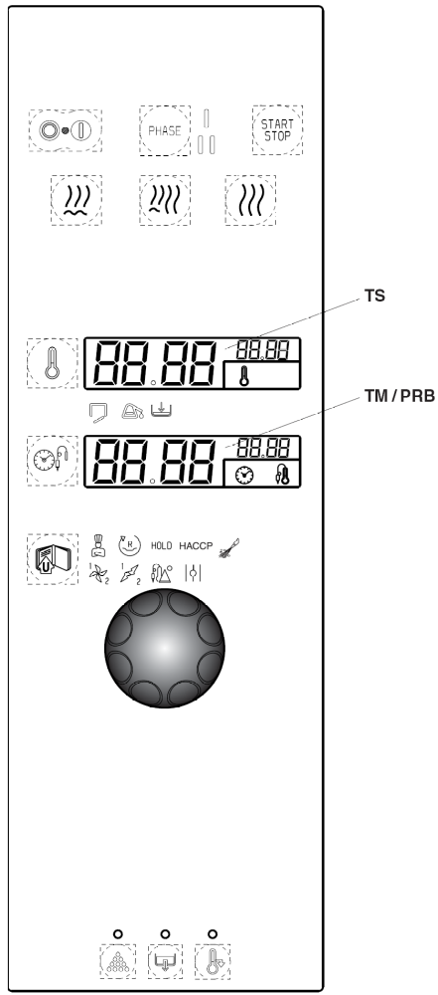
ПАНЕЛЬ УПРАВЛЕНИЯ – УРОВЕНЬ С

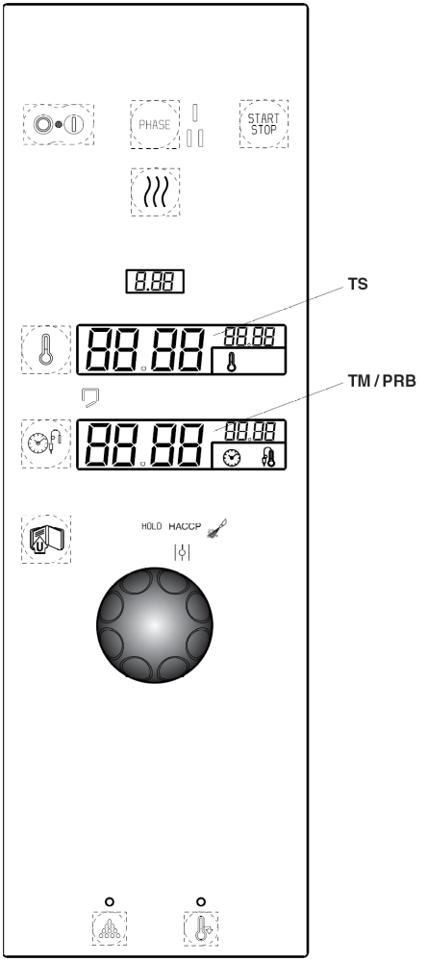
Завод-изготовитель оставляет за собой право вносить изменения в конструкцию представленного в настоящем сборнике инструкций оборудования без предварительного уведомления клиентуры.

